© Света Гончарова, 2010—2024. Всички права запазени. Без предварително писмено разрешение никоя част от тази публикация не може да бъде препубликувана или използвана за печалба.

Още ресурси за майки: www.flymama.info Свържете се с нас: vopros.svete@gmail.com
Образователни видеоклипове за майки: www.youtube.com/user/flymamainfovideo

За да възстановим реда в живота, имаме нужда от сила! Когато се опитваме да служим на другите или да се грижим за близки, често не обръщаме внимание на факта, че самите ние сме празни. Затова първото нещо, което
Чрез редовно пълнене на всеки съд можем да получим достатъчно сила и енергия за живот.

е важно да разберем е, че само изпълвайки себе си, можем да даваме на другитеЗ.адача: Определете как точно можете да напълните всеки от четирите
съда. 1. Напишете

За да не „изгорим“, трябва да се научим да се грижим за себе си, да възстановим силата си и да можем да спрем навреме за почивка. Но първо трябва да разберете какво точно запълва
разпознава нашия източник на сила.
четири списъка с конкретни действия. 2. Разделете
големите задачи на малки стъпки (така ще ви е по-лесно да реализирате плановете си и да се грижите за себе си). 3. След като списъците ви
са готови, започнете да попълвате по един елемент всеки ден.

Нека си представим, че нашият източник на сила се състои от четири съда: тялото (здраве и
красота); ум (умствено развитие и професионално израстване); души (духовно израстване
и развитие); сърца (емоции и взаимоотношения).

www.flymama.info

януари

Изпълвайки себе си, можем да дадем много и на другите!
Прочетете повече в книгата
„7 заповеди на организираната майка“ www.flymama.info

2024 г

общ смяна на
работа с
покупки, Подготовка

Почивка
актуализация

почистване
бельо,
хартия
пътувания
до уикенда
със семейство
дух

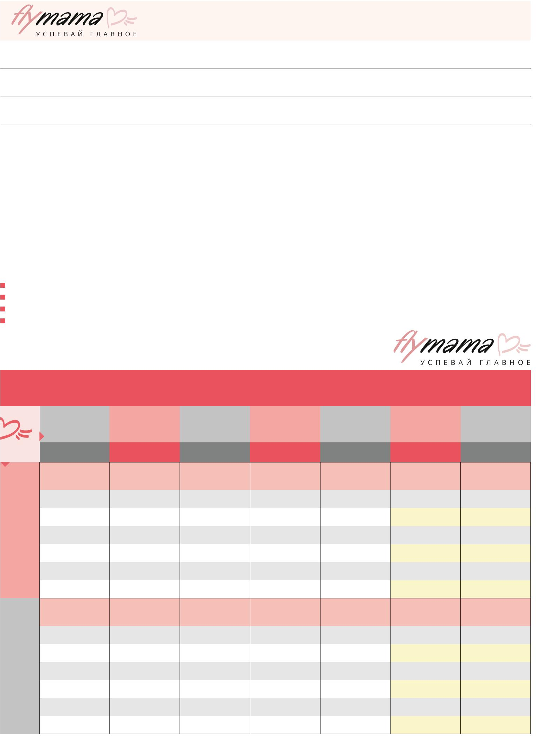

Тема на седмицата
грижа за растенията
пн вт ср
1 2 3

8 9 10

чт

4

единадесет

пт сб

5 6

12 13

слънце

7

14

15 16 17 18 19 20 21

22 23 24 25 26 27 28

29 тридесет 31
Не питайте от какво се нуждае светът. По- добре се запитайте какво ви връща към живота.
Светът има нужда от тези, които са се завърнали.

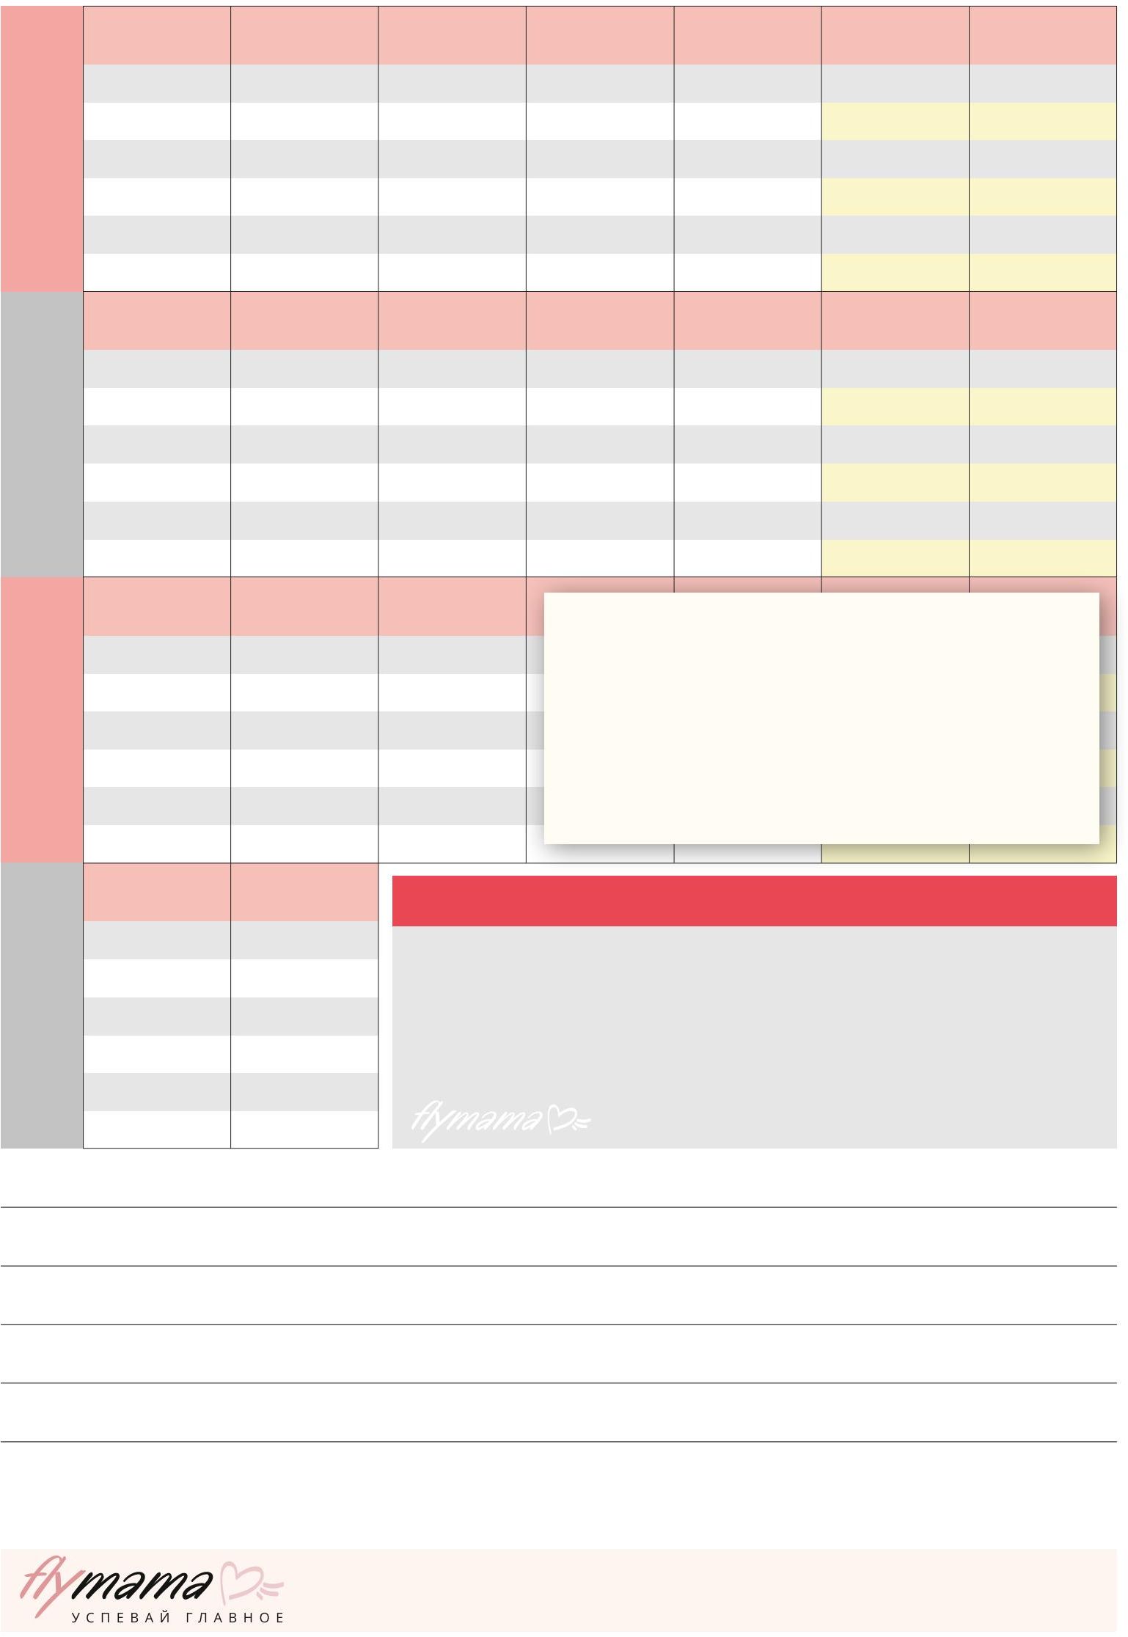
Хауърд Търман
ИЗТОЧНИК НА СИЛА :: Как се пълни източникът ми на сила?

© Света Гончарова, 2010—2024. Всички права запазени. Без предварително писмено разрешение никоя част от тази публикация не може да бъде препубликувана или използвана за печалба.

Още ресурси за майки: www.flymama.info Свържете се с нас: vopros.svete@gmail.com
Образователни видеоклипове за майки: www.youtube.com/user/flymamainfovideo

© Света Гончарова, 2010—2024. Всички права запазени. Без предварително писмено разрешение никоя част от тази публикация не може да бъде препубликувана или използвана за печалба.

Още ресурси за майки: www.flymama.info Свържете се с нас: vopros.svete@gmail.com
Образователни видеоклипове за майки: www.youtube.com/user/flymamainfovideo

Как да оживите идеите за запълване на вашия източник на сила? Къде мога да намеря време да се грижа за себе си?

Първо, важно е да разберем: попълването на силите ни е наша отговорност! Глупаво е да седим и да чакаме някой друг да го направи вместо нас. Ние трябва да се грижим за себе си.
Опростете списъка си с пълнене на четирите съда и отбележете какво и колко често трябва да правите, за да сте „във форма“: ежедневно, седмично, месечно, годишно.

Запишете в дневника си какво ще правите за себе си в определен период от време. И когато дойде време за конкретна задача за попълване на силата -

Само ние знаем от какво точно се нуждаем, за да възстановим силите си. Само ние знаем точно кога да спрем и да си поемем въздух. Само ние можем да планираме деня си така, че да отделим време за себе си, почивката си, растежа и развитието си. Всичко е в нашите ръце, така че те не могат да бъдат пропуснати!

Задача: обвържете конкретни действия, за да попълните силата си към определен час и дата. За да направите това, анализирайте

www.flymama.info
февруари
направи го, оставяйки всичко останало настрана.

Само като можем да помогнем на себе си, можем да помогнем на другите да живеят пълноценен живот.

Прочетете повече в книгата
„7 заповеди на организираната майка“ www.flymama.info

2024 г

общ
почистване
смяна на бельо,
работа с хартия
покупки, Подготовка
пътувания до уикенда

Почивка
със семейство
актуализация
дух

Тема на седмицата
пн
грижа за растенията
вт ср
чт пт сб
1 2 3

слънце

4

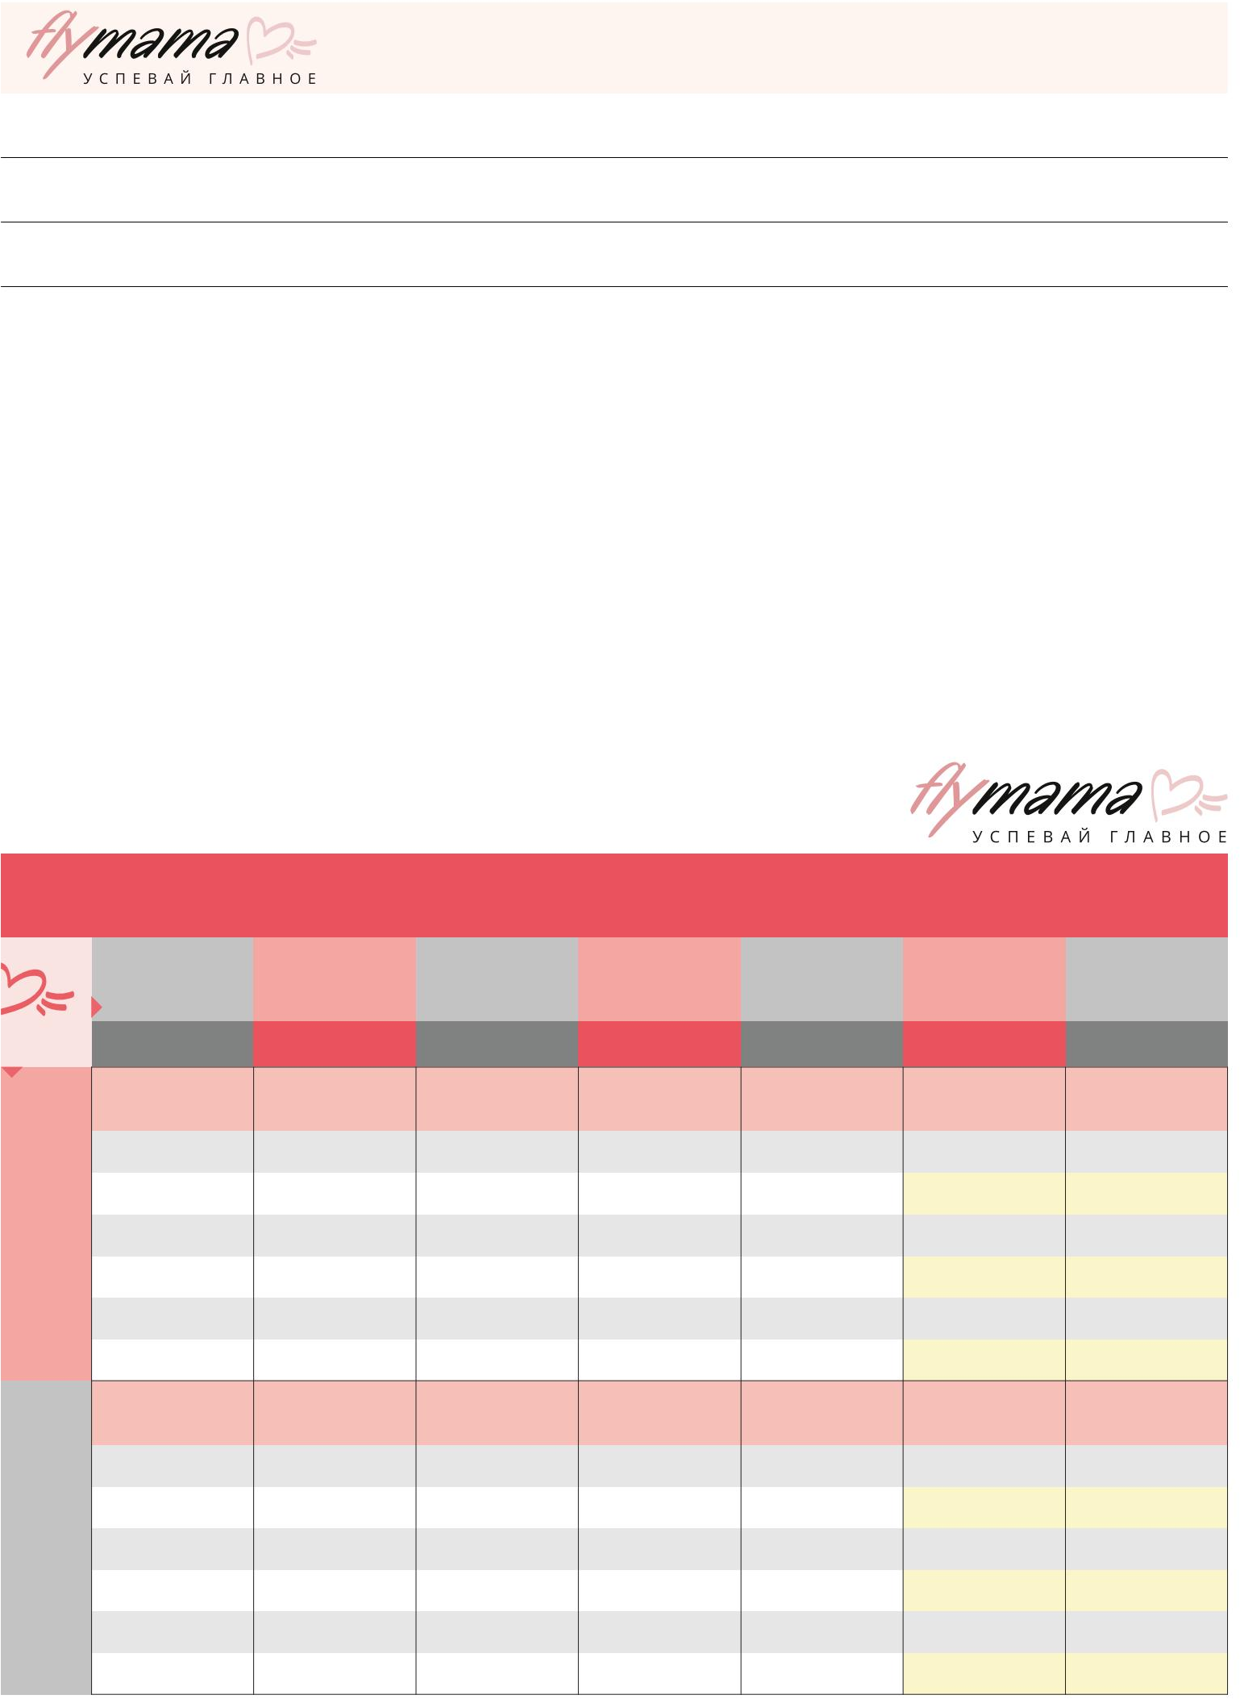
5 6 7

8 9 10

единадесет

12 13 14 15 16 17 18

19 20 21 22 23 24 25

26 27 28
29
Времето, компенсирано през нощта, не струва дори три презрели круши.

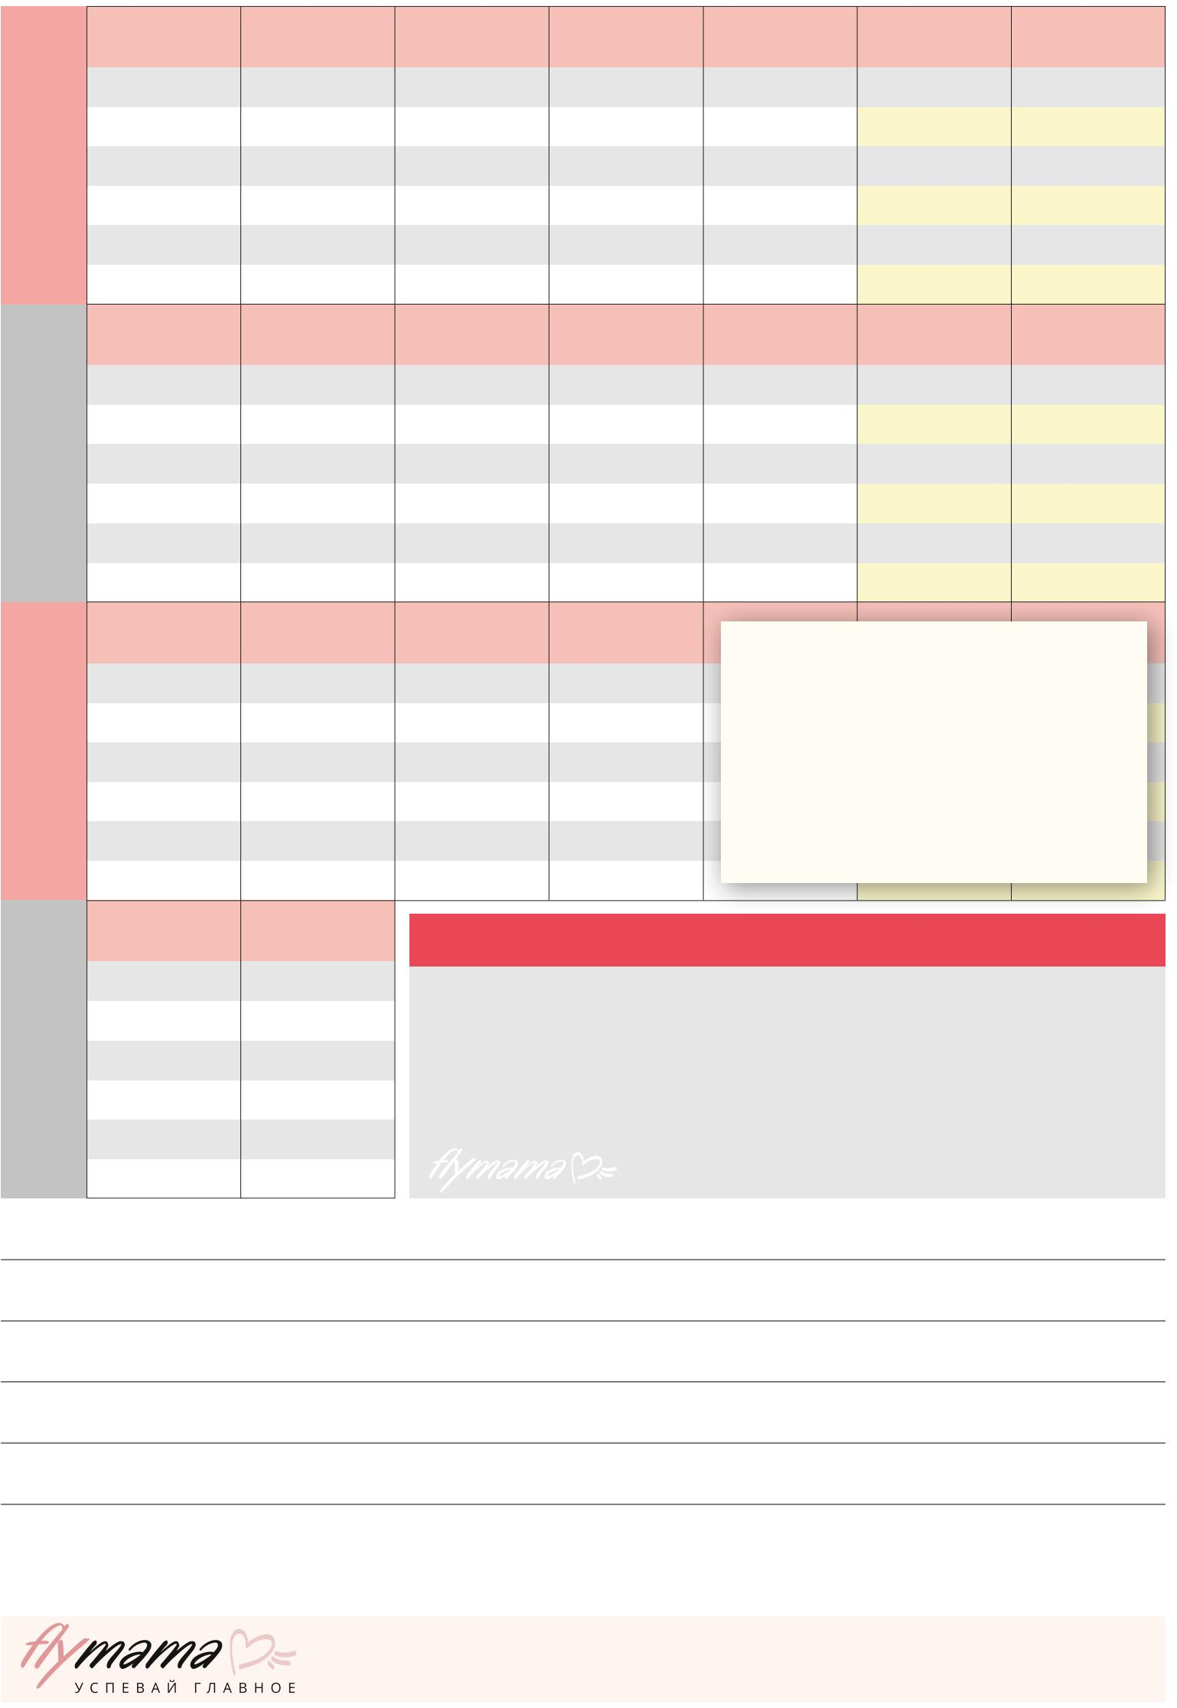
италианска поговорка

ИЗТОЧНИК НА СИЛА :: Да се научиш да се грижиш за себе си

© Света Гончарова, 2010—2024. Всички права запазени. Без предварително писмено разрешение никоя част от тази публикация не може да бъде препубликувана или използвана за печалба.

Още ресурси за майки: www.flymama.info Свържете се с нас: vopros.svete@gmail.com
Образователни видеоклипове за майки: www.youtube.com/user/flymamainfovideo

© Света Гончарова, 2010—2024. Всички права запазени. Без предварително писмено разрешение никоя част от тази публикация не може да бъде препубликувана или използвана за печалба.

Още ресурси за майки: www.flymama.info Свържете се с нас: vopros.svete@gmail.com
Образователни видеоклипове за майки: www.youtube.com/user/flymamainfovideo

Най-важното нещо, което трябва да научим, за да имаме време в живота, е да имаме време да обичаме! Близостта е ключът към глобалния ред в живота ни, защото добрите отношения с хората ни дават мотивация и сила и помагат на нашите близки да бъдат по-лоялни към нас и нашите искания: децата, които са уверени в родителската любов, са послушни и управляеми .
Задача: запишете имената на хората, с които бихте искали да подобрите отношенията си, и за всеки от тях отговорете на следните въпроси: 1. Какви мои действия предават любовта ми към него/нея? 2. Какво мога да направя, за да направя този
човек уверен в моята любов?

податлив;
съпрузи, които са уверени в любовната подкрепа и помощ на своите съпруги
към тях във всичко;

родителите на любящи дъщери им се доверяват и ги срещат наполовина. Ето защо трябва да организираме живота си така, че да инвестираме в интимност всеки ден. А за да направим това, е необходимо да разберем как точно нашите близки разбират любовта.

www.flymama.info

Март
Нека първо започнем да показваме любовта и тя със сигурност ще се върне при нас. В края на краищата, каквото се случва, идва! И винаги ще жънете повече.

Прочетете повече в книгата
„7 заповеди на организираната майка“ www.flymama.info

2024 г

общ смяна на
работа с
покупки, Подготовка

Почивка
актуализация

почистване
бельо,
хартия
пътувания
до уикенда
със семейство
дух

Тема на седмицата
пн
грижа за растенията
вт ср
чт пт сб
1 2

слънце

3

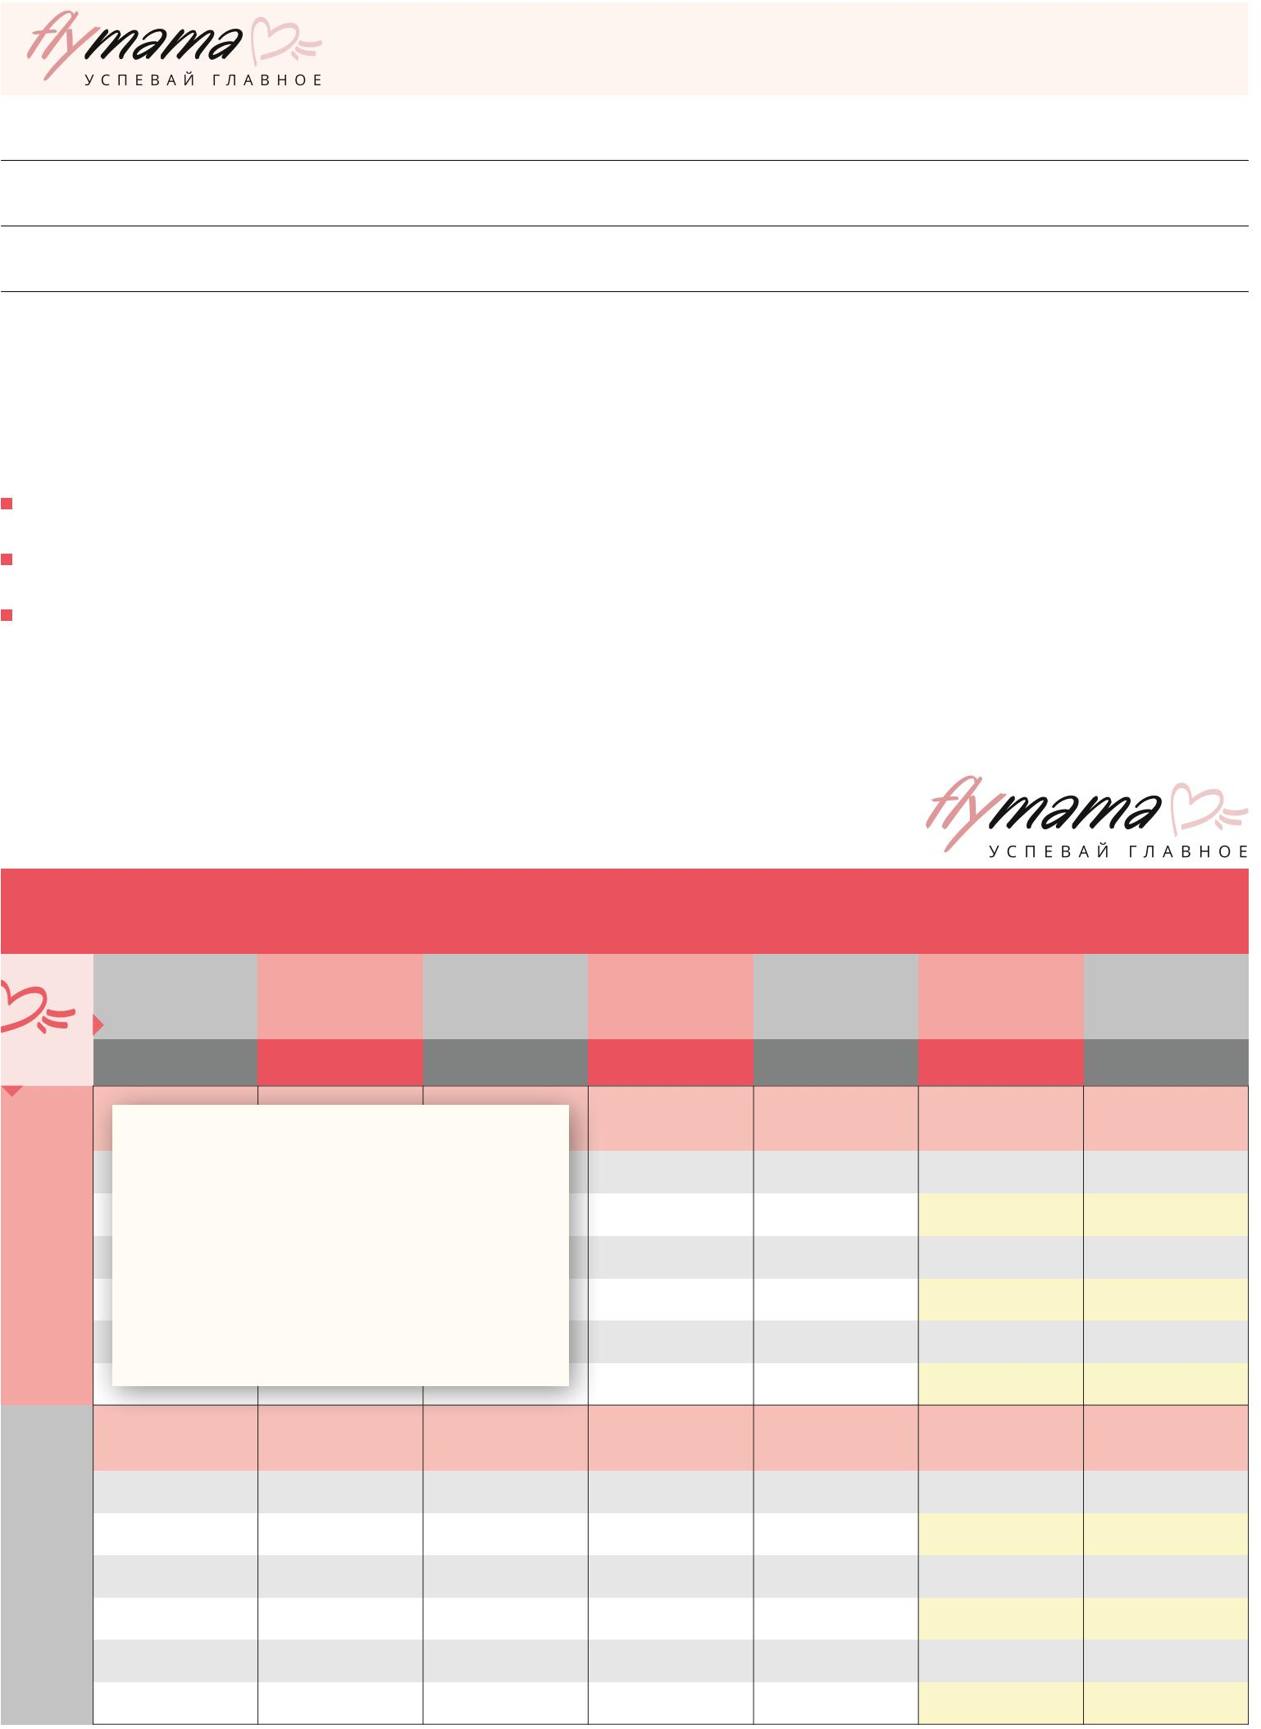
Не става въпрос за това колко много
успяваме да направим, а за това колко много обичаме
Ние инвестираме в това, което правим.
Майка Тереза

4 5 6 7 8 9 10

единадесет

18
12 13

19 20
14 15 16 17

21 22 23 24

25 26 27

28 29
тридесет 31

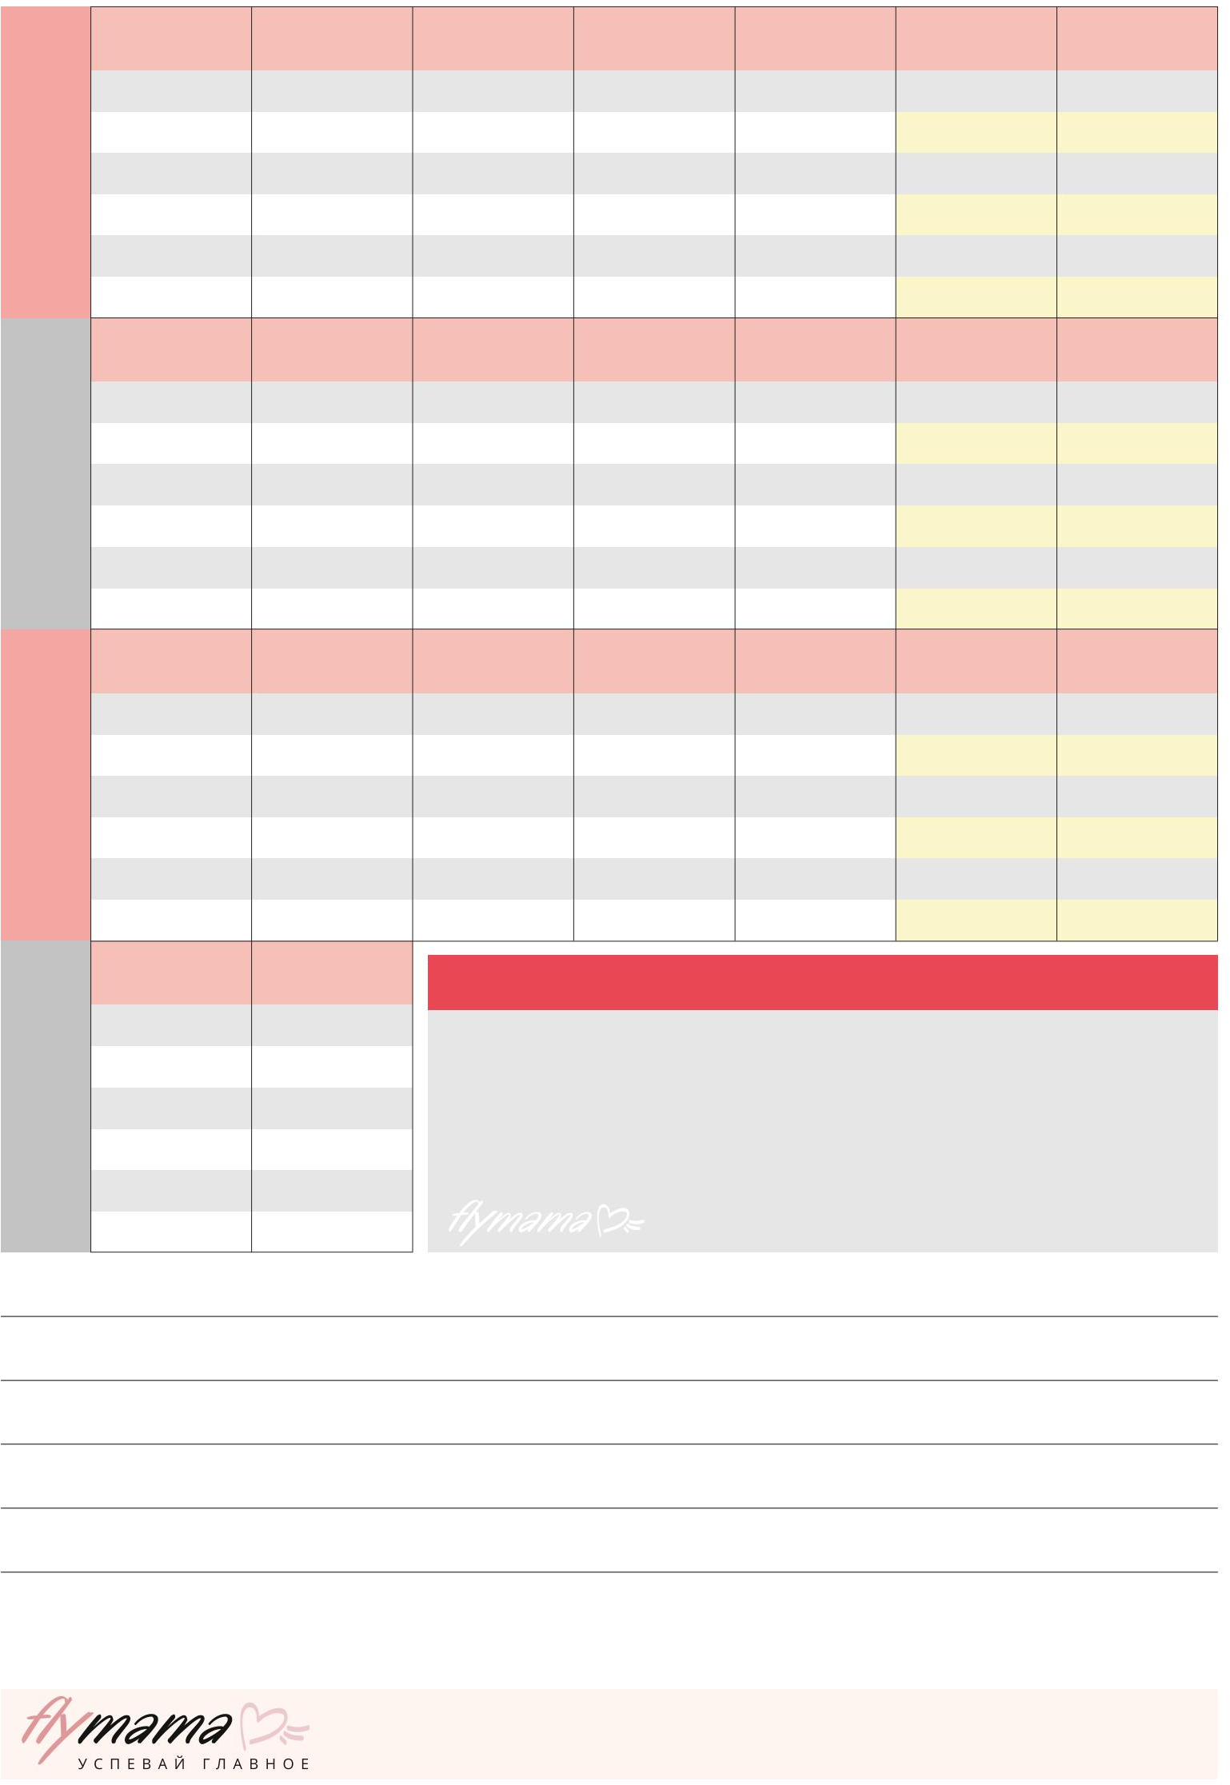

БЛИЗОСТ :: Как близките ми разбират любовта?

© Света Гончарова, 2010—2024. Всички права запазени. Без предварително писмено разрешение никоя част от тази публикация не може да бъде препубликувана или използвана за печалба.

Още ресурси за майки: www.flymama.info Свържете се с нас: vopros.svete@gmail.com
Образователни видеоклипове за майки: www.youtube.com/user/flymamainfovideo

© Света Гончарова, 2010—2024. Всички права запазени. Без предварително писмено разрешение никоя част от тази публикация не може да бъде препубликувана или използвана за печалба.

Още ресурси за майки: www.flymama.info Свържете се с нас: vopros.svete@gmail.com
Образователни видеоклипове за майки: www.youtube.com/user/flymamainfovideo

След като сме определили как точно нашите близки разбират любовта, трябва да се научим да говорим на техния „език“ на любовта. За това може да ни помогне така нареченият „списък със задачи за любов“, който е най-добре да се състави
Задание: Напишете списъци със задачи за любимите си хора. Поставете тези конкретни задачи в дневника си, като ги планирате
производителност.

предварително за всеки член на семейството, като се вземе предвид неговия „език на любовта“.
Като знаем какво точно трябва да направим, за да изградим интимност днес, имаме

Важно е да запомните: начинът, по който съпругът или детето разбират любовта, може да е различен от начина, по който ние разбираме любовта. Следователно може да се наложи да положим усилия, за да се научим как да даваме подаръци, да слушаме внимателно или да помагаме на любим човек в ежедневието.
по-голям шанс да подобрим отношенията си с близките.

Фактът, че полагаме усилия да покажем любов към любимите хора, не означава, че сме неискрени. Нашето съзнателно решение да обичаме, независимо какво е точно това, ще ни помогне да обичаме истински, обичаме безусловно.

www.flymama.info
април

Прочетете повече в книгата
„7 заповеди на организираната майка“ www.flymama.info

2024 г

общ
почистване

смяна на бельо,
работа с хартия

покупки,
пътувания

Подготовка
до уикенда

Почивка
със семейство
актуализация
дух

Тема на седмицата
пн
грижа за растенията
вт
ср чт пт сб

слънце

1 2 3 4 5 6 7

8 9 10

единадесет
12 13 14

15 16 17 18 19 20 21

22 23 24 25 26 27 28

29 тридесет

Да обичаш е глагол, който означава действие.
Любовното чувство е плод на

любовното действие.

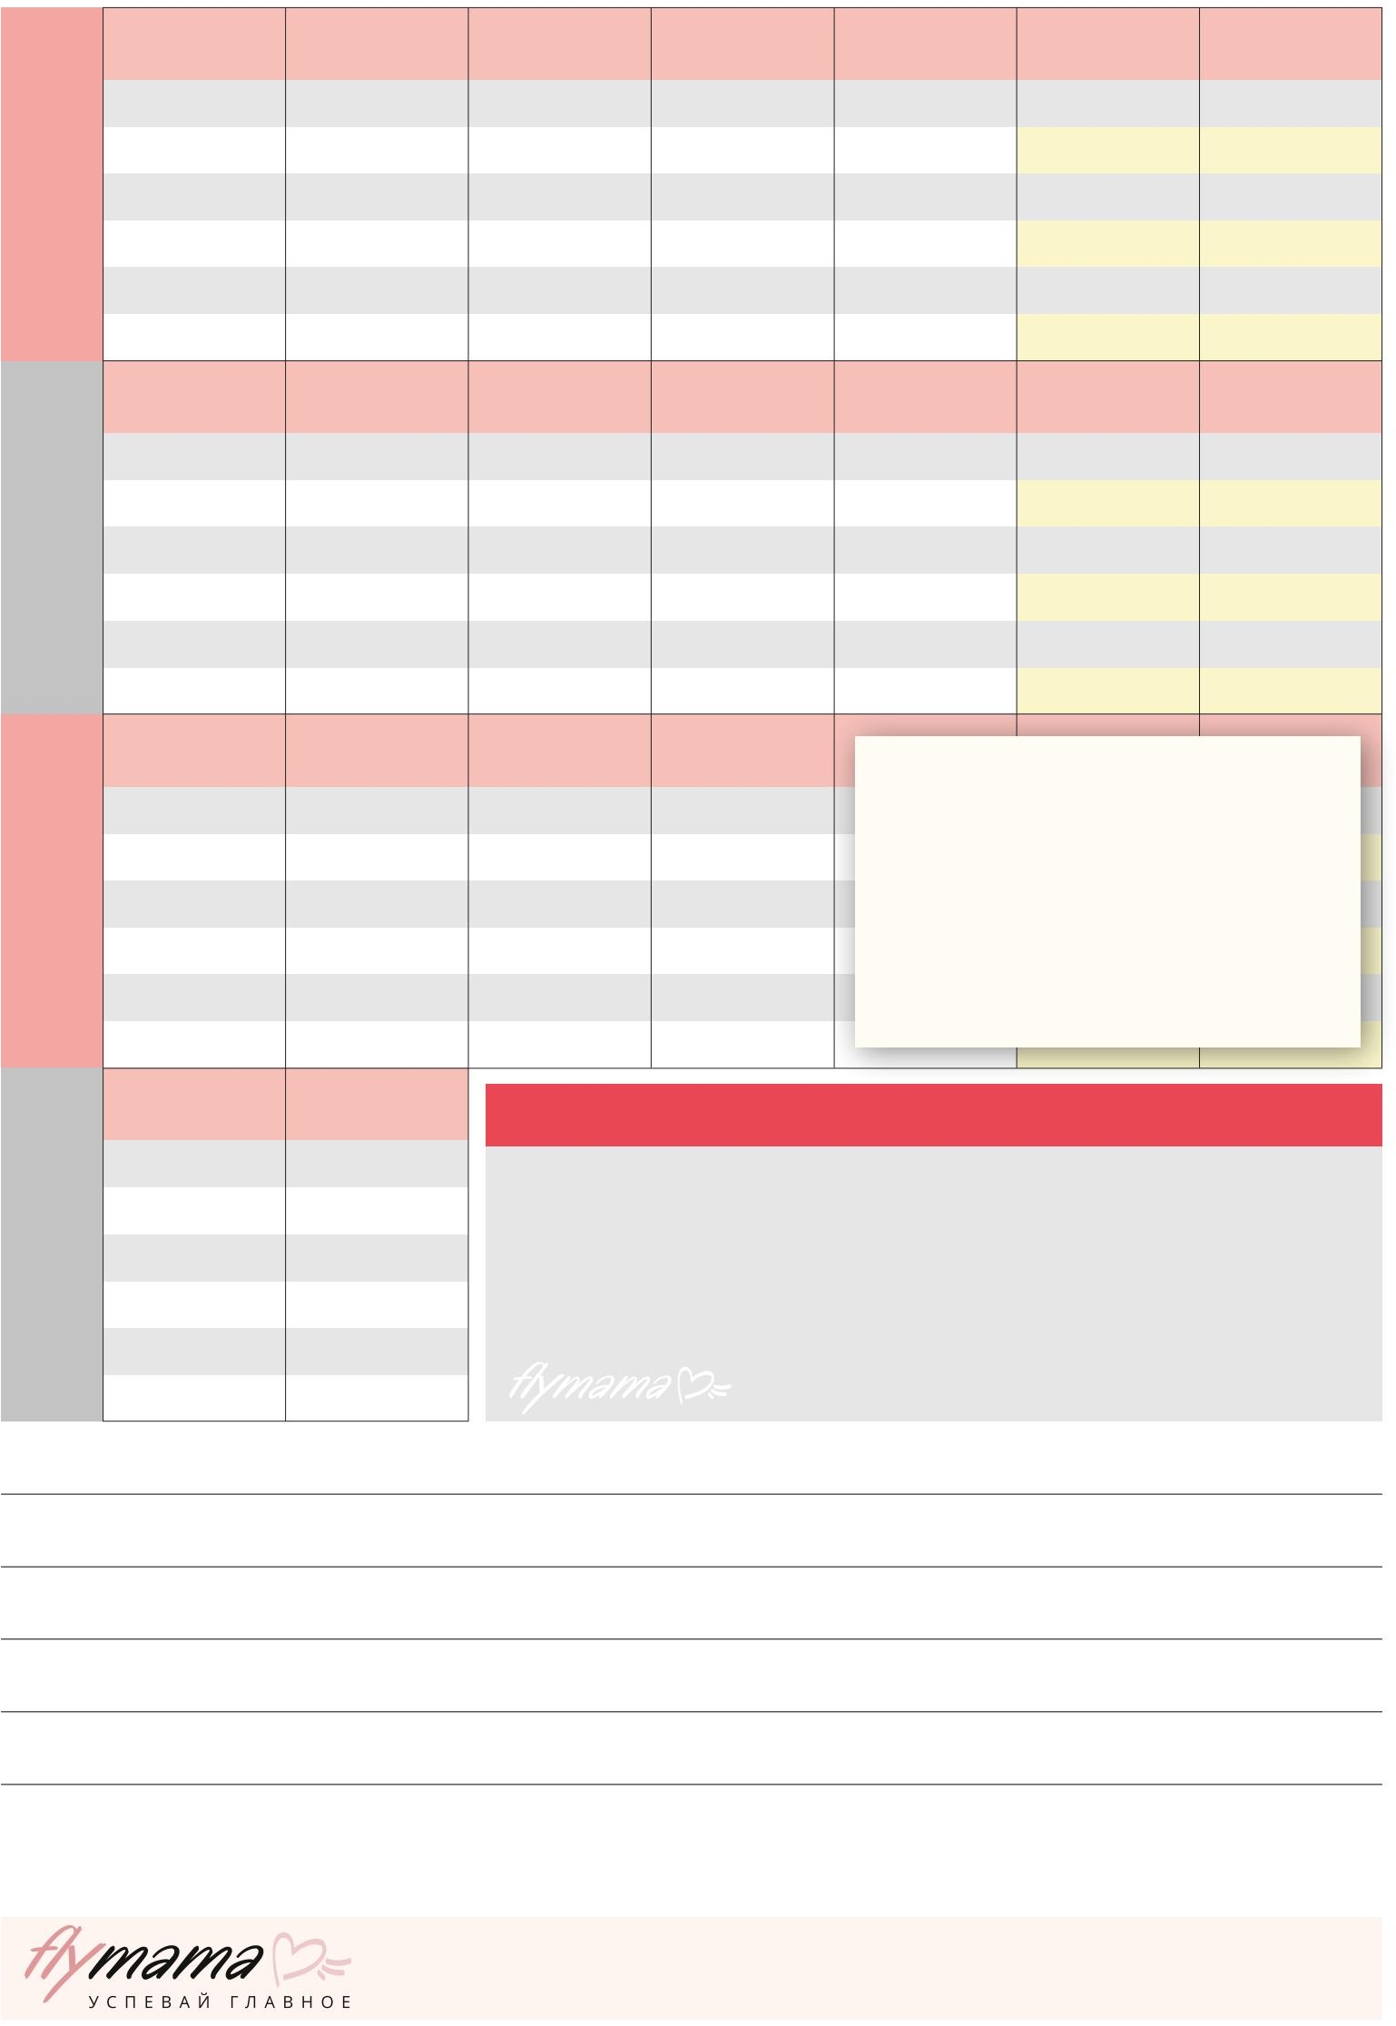
Стивън Кови

БЛИЗОСТ :: Любовни дела и как да сме в крак с тях

© Света Гончарова, 2010—2024. Всички права запазени. Без предварително писмено разрешение никоя част от тази публикация не може да бъде препубликувана или използвана за печалба.

Още ресурси за майки: www.flymama.info Свържете се с нас: vopros.svete@gmail.com
Образователни видеоклипове за майки: www.youtube.com/user/flymamainfovideo

© Света Гончарова, 2010—2024. Всички права запазени. Без предварително писмено разрешение никоя част от тази публикация не може да бъде препубликувана или използвана за печалба.

Още ресурси за майки: www.flymama.info Свържете се с нас: vopros.svete@gmail.com
Образователни видеоклипове за майки: www.youtube.com/user/flymamainfovideo

За да подредите живота си, е много важно да разберете: невъзможно е да направите всичко! Трябва да се научите да сте в крак с основното. Времето не е гумено:
на ден - 24 часа; на седмица - 7 дни; Една
година има 12 месеца и не повече. Животът ни
е краен, затова не може да бъде разхвърлян. Трябва да се научим да избираме най-важните неща и да им отделяме най-доброто време. На първо място, за да постигнем главното, трябва да разберем какво е най- важно за нас. За да получим всичко от живота, трябва да разберем какво искаме от него.

Задача: запишете всичките си ключови житейски роли (майка, съпруга, домакиня, приятелка...) и какво искате да постигнете във всяка от тях, като отговорите на следните въпроси:

www.flymama.info
Може
1. Какво искам за себе си в тази роля в контекста на целия ми живот? Защо това е важно за мен? 2. Какво искам да
постигна в тази роля след една година? Какво трябва да направя за това?

Определянето на приоритети и житейски ценности не е лесно. Може да не е възможно да направите това веднага. Но тези списъци ще ни помогнат да
дадем правилната посока на нашите мисли и действия и можем да се научим да вършим най-важните неща.

Прочетете повече в книгата
„7 заповеди на организираната майка“ www.flymama.info

2024 г

общ
почистване
смяна на бельо,
работа с хартия
покупки,
пътувания

Подготовка
до уикенда

Почивка
със семейство
актуализация
дух

Тема на седмицата
грижа за растенията
пн вт ср
чт пт сб слънце

Всичко е сложно

няма нужда.

Всичко, от което се нуждаеш
не е трудно.
1 2 3 4 5

Михаил Калашников

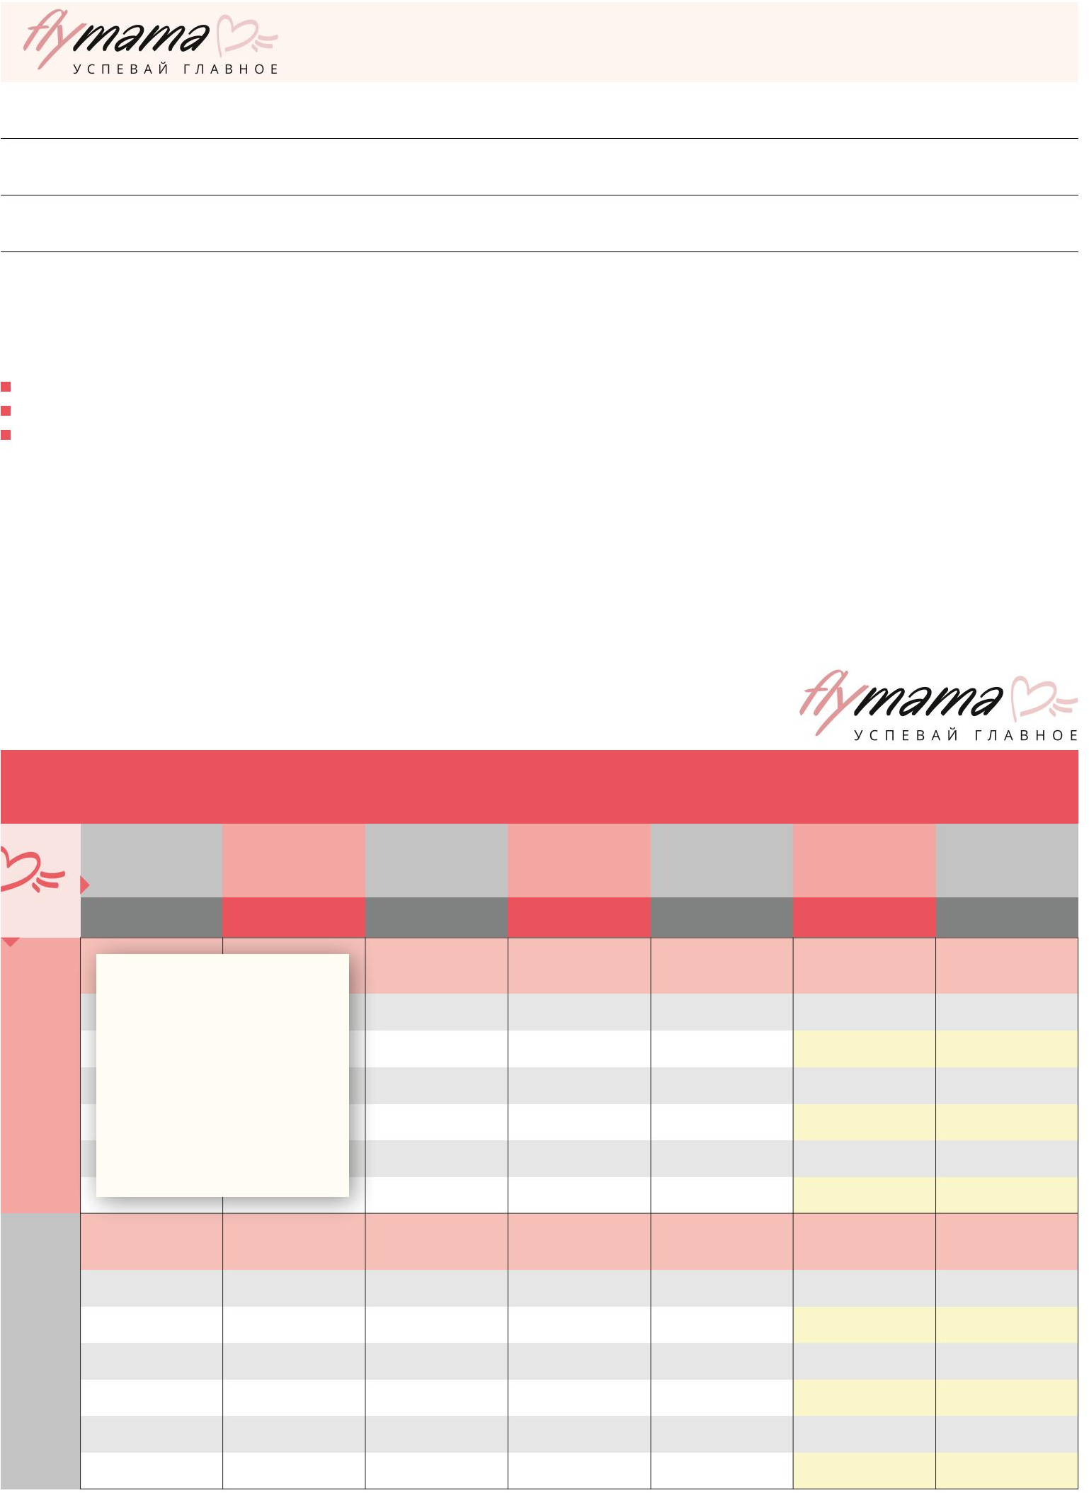
6 7 8
9 10
единадесет 12

13 14 15

20 21 22

16 17 18 19

23 24 25 26

27 28 29 тридесет 31

ПРИОРИТЕТИ :: Определяне на приоритети

© Света Гончарова, 2010—2024. Всички права запазени. Без предварително писмено разрешение никоя част от тази публикация не може да бъде препубликувана или използвана за печалба.

Още ресурси за майки: www.flymama.info Свържете се с нас: vopros.svete@gmail.com
Образователни видеоклипове за майки: www.youtube.com/user/flymamainfovideo

© Света Гончарова, 2010—2024. Всички права запазени. Без предварително писмено разрешение никоя част от тази публикация не може да бъде препубликувана или използвана за печалба.

Още ресурси за майки: www.flymama.info Свържете се с нас: vopros.svete@gmail.com
Образователни видеоклипове за майки: www.youtube.com/user/flymamainfovideo

За да могат нашите приоритети наистина да станат приоритети, трябва да
се научим да отделяме време за тях. Не всички наистина важни, приоритетни неща са спешни, така че много често сме склонни да ги отлагаме. Има само една панацея за това: трябва съзнателно да планирате времето за основното и да действате според тези планове.

Задача: 1.
Планиране на основните неща за седмицата: определете приоритетните си задачи за седмицата;
запишете какво трябва да направите, за да ги завършите. 2.
Борба с прахосниците на време:
Избройте вашите губители на време (телевизия, интернет, телефон...).
Колко време отделяте
всеки ден на всеки от „ядците“?

www.flymama.info
юни
Кои са основните неща, на които бихте искали да посветите това време?
Какво точно можете да направите, за да се преборите с всеки от тях един от прахосниците на време?

Ако преди началото на седмицата запишем нашите най-важни, приоритетни задачи в седмичния планер, тогава дори многото рутинни ежедневни задачи няма да затворят основните ни цели от нас!

Прочетете повече в книгата
„7 заповеди на организираната майка“ www.flymama.info

2024 г

общ
почистване
смяна на бельо,
работа с хартия
покупки, Подготовка
пътувания до уикенда
Почивка
със семейство
актуализация
дух

Тема на седмицата
пн

Щастие не идва.
грижа за растенията
вт ср
чт пт
сб слънце
1 2

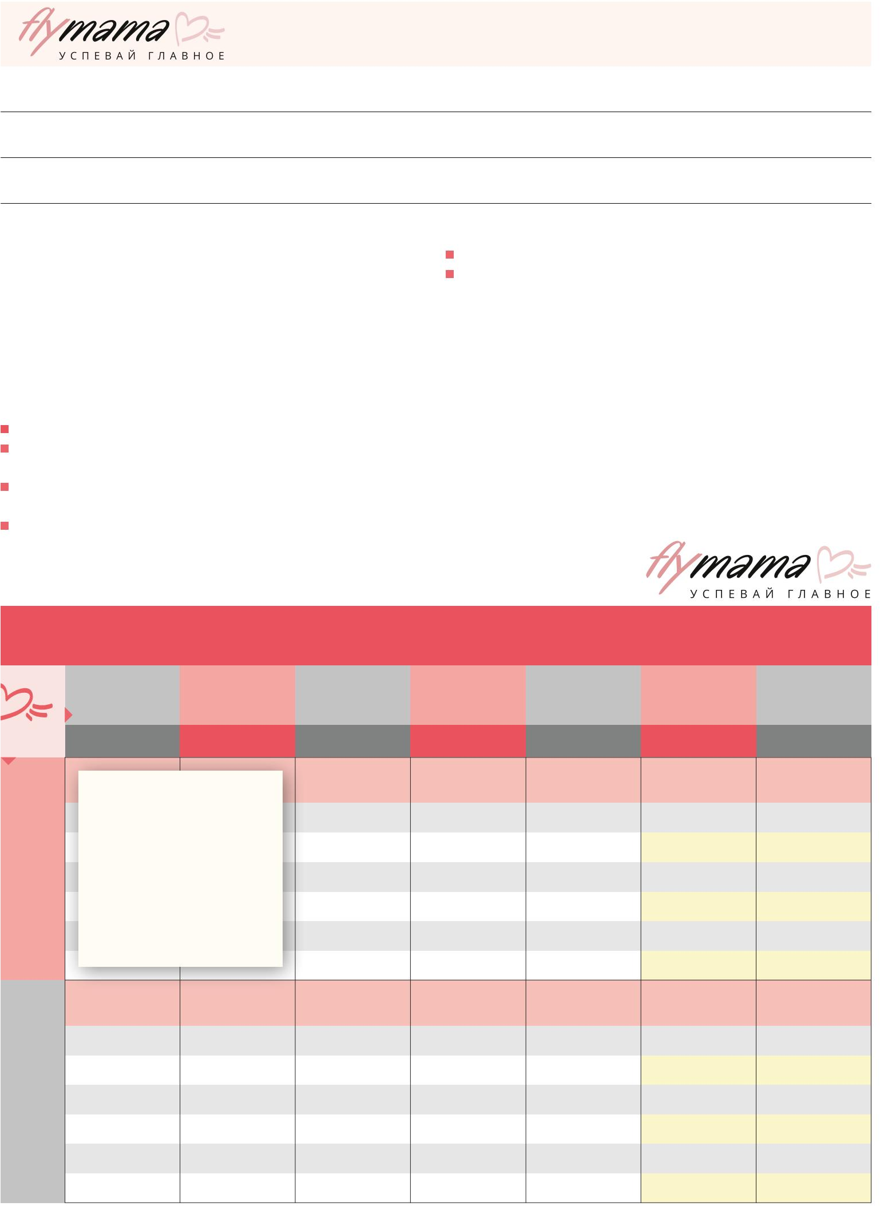
Способността да го видиш идва.
Елчин Сафарли

3 4 5 6 7 8 9

10 единадесет 12 13 14 15 16

17 18 19 20 21 22 23

24 25 26

27 28 29

тридесет

ПРИОРИТЕТИ :: Къде да намерим време за най-важните неща?

© Света Гончарова, 2010—2024. Всички права запазени. Без предварително писмено разрешение никоя част от тази публикация не може да бъде препубликувана или използвана за печалба.

Още ресурси за майки: www.flymama.info Свържете се с нас: vopros.svete@gmail.com
Образователни видеоклипове за майки: www.youtube.com/user/flymamainfovideo

© Света Гончарова, 2010—2024. Всички права запазени. Без предварително писмено разрешение никоя част от тази публикация не може да бъде препубликувана или използвана за печалба.

Още ресурси за майки: www.flymama.info Свържете се с нас: vopros.svete@gmail.com
Образователни видеоклипове за майки: www.youtube.com/user/flymamainfovideo

Нашият път към реда е невъзможен без умението да планираме. Спрете да подражавате на пожарникаря, който бърза да гаси огъня там, където гори. Нека бъдем капитани на живота си.

Грижата за себе си, интимността, приоритетите са невъзможни без планиране. В крайна сметка, ако не планираме важни неща, най-вероятно никога няма да стигнем до тях. Разбира се, планирането няма да ни предпази от непреодолима сила, но определено ще намали броя им.

Задача: Планирайте на хартия за следващата седмица и продължете това планиране за един месец. Когато планирате седмицата си, подчертайте няколко категории задачи за себе си: основните задачи за
седмицата - приоритети; тежки случаи -
обвързани с конкретна дата и час; гъвкави задачи - необвързани с дата и час (сами избирате кога да ги изпълнявате).

www.flymama.info
Юли
Всеки ден от седмицата може да има собствена тема (например според житейските ви роли) и да го посветите на един от вашите приоритети. Всеки може да се научи да планира, така че ние не се отказваме и опитваме отново и отново. И помнете: плановете са за нас, а не ние за планове. Учим се да бъдем гъвкави, смело коригирайки плановете.

Нашият седмичен плановик е карта с предварително начертан курс. Ако времето се промени, можете да вземете кораба си по друг начин, защото ние вече знаем къде искаме да отидем!

Прочетете повече в книгата
„7 заповеди на организираната майка“ www.flymama.info

2024 г

общ
почистване
смяна на бельо,
работа с хартия
покупки,
пътувания
Подготовка
до уикенда
Почивка
със семейство
актуализация
дух

Тема на седмицата
грижа за растенията
пн вт ср
чт пт сб слънце

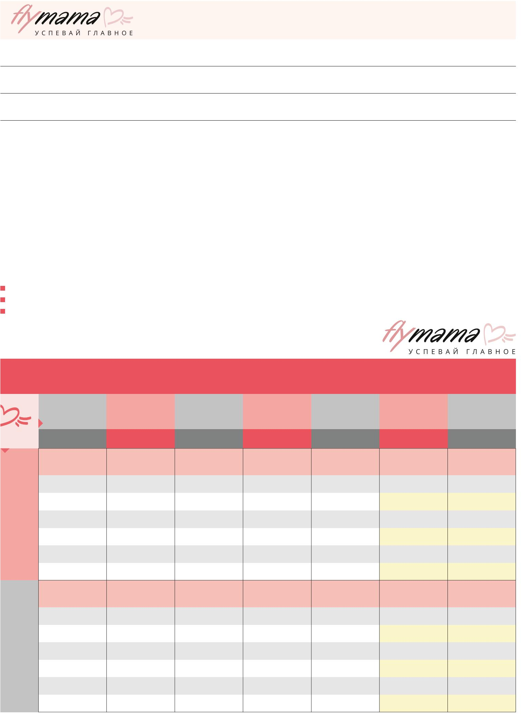
1 2 3

8 9 10
4

единадесет

5 6 7

12 13 14

15 16 17 18 19 20 21

22 23 24 25 26 27 28

29 тридесет 31
Щастието е страничен продукт
продукт“ на правилно организирани дейности.

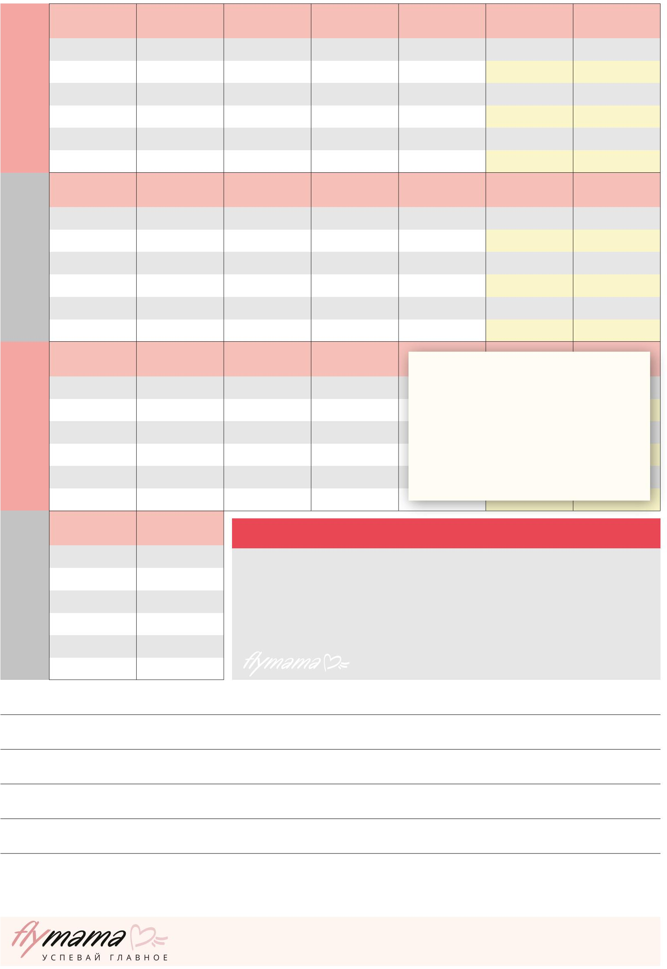
Михаил Литвак
ПЛАНИРАНЕ :: Планиране на седмицата

© Света Гончарова, 2010—2024. Всички права запазени. Без предварително писмено разрешение никоя част от тази публикация не може да бъде препубликувана или използвана за печалба.

Още ресурси за майки: www.flymama.info Свържете се с нас: vopros.svete@gmail.com
Образователни видеоклипове за майки: www.youtube.com/user/flymamainfovideo

© Света Гончарова, 2010—2024. Всички права запазени. Без предварително писмено разрешение никоя част от тази публикация не може да бъде препубликувана или използвана за печалба.

Още ресурси за майки: www.flymama.info Свържете се с нас: vopros.svete@gmail.com
Образователни видеоклипове за майки: www.youtube.com/user/flymamainfovideo

Ако искаме да живеем ползотворно и щастливо, тогава трябва да превърнем нашето днешно време в шедьовър. Няма смисъл да чакаме утрешния ден или да въздишаме по миналото. Нека планираме и изживеем най-добрия ден от живота си днес!

Ако не планирате нищо, нищо няма да се случи. Но ако си поставим конкретни цели, ще се изненадаме колко много възможности имаме да изпълним всички важни неща, които сме планирали. Най-добре е вечерта
да напишем плановете си за деня, тогава на сутринта ще сме готови за битка.
и свържете домакинската работа, работните задачи, релаксацията, общуването със семейството с подходящи блокове. Не планирайте твърде много неща за един ден. Започнете с минимален списък, но се опитайте да го завършите. Не забравяйте, че денят ви трябва да включва още:
грижа за себе си;
дела на любов към близки;
нещо от вашето „главно нещо“.

Без значение колко деца имаме, дали сме женени или не, дали работим или вършим домакинска работа, ние можем да

контролираме деня си, да го изживеем осъзнато и да свършим най-важните

Задача: отделете 10 минути вечер, за да планирате следващия си ден, продължете да правите това всяка вечер. Ако денят ви има малко събития, свързани с определено време, разделете деня на три блока: сутрин, следобед, вечер -

www.flymama.info
Август

Прочетете повече в книгата
„7 заповеди на организираната майка“ www.flymama.info

2024 г

общ
смяна на
работа с
покупки, Подготовка

Почивка
актуализация

почистване
бельо,
хартия
пътувания
до уикенда
със семейство
дух

Тема на седмицата
пн
грижа за растенията
вт ср

чт пт сб
1 2 3

слънце

4

Подреждайки дома си,
вие слагате ред в нещата. и в живота.

Мари Кондо

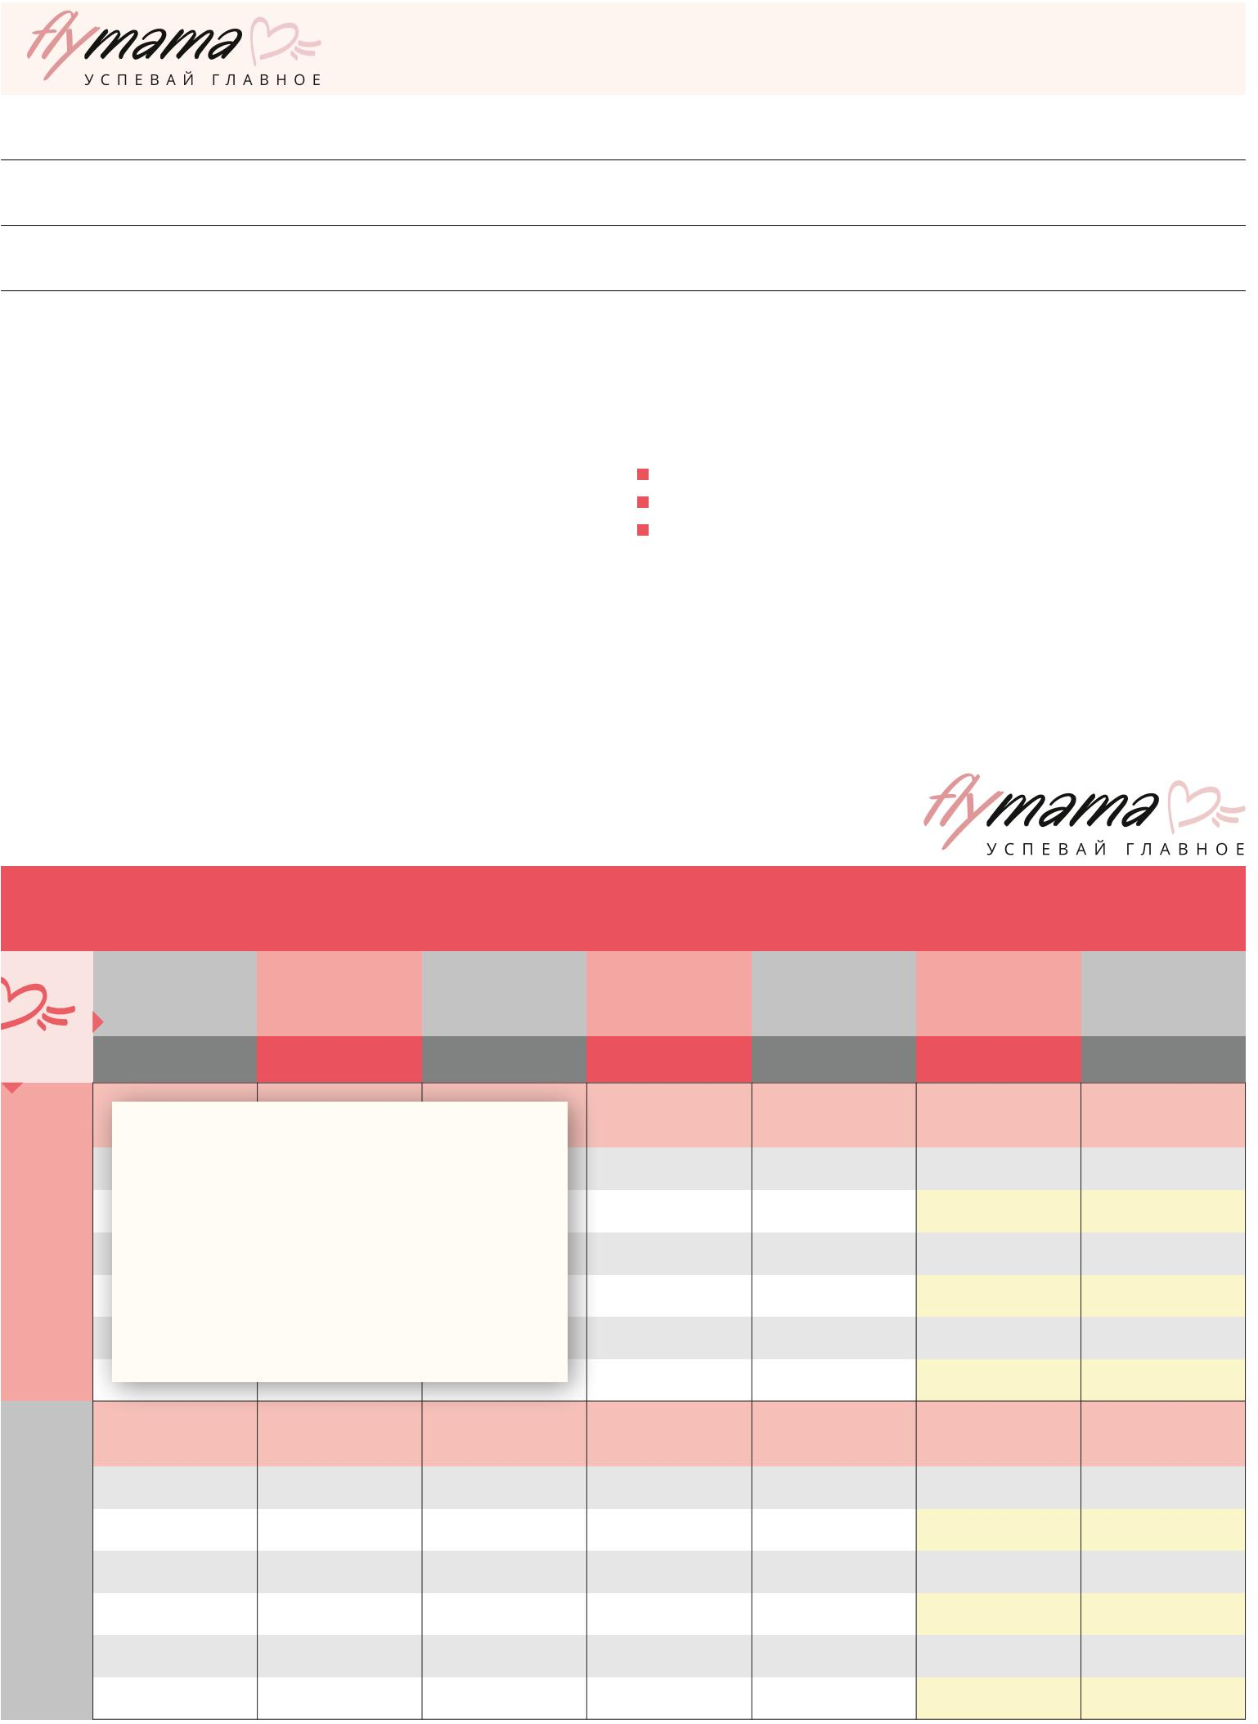
5 6 7
8 9 10

единадесет

12 13 14 15 16 17 18

19 20 21 22 23 24 25

26 27 28 29 тридесет 31

ПЛАНИРАНЕ :: Планиране на деня

© Света Гончарова, 2010—2024. Всички права запазени. Без предварително писмено разрешение никоя част от тази публикация не може да бъде препубликувана или използвана за печалба.

Още ресурси за майки: www.flymama.info Свържете се с нас: vopros.svete@gmail.com
Образователни видеоклипове за майки: www.youtube.com/user/flymamainfovideo

© Света Гончарова, 2010—2024. Всички права запазени. Без предварително писмено разрешение никоя част от тази публикация не може да бъде препубликувана или използвана за печалба.

Още ресурси за майки: www.flymama.info Свържете се с нас: vopros.svete@gmail.com
Образователни видеоклипове за майки: www.youtube.com/user/flymamainfovideo

Подчинението ни помага да комбинираме нещата, да преплитаме живота си с живота на любимите хора и да имаме време да обичаме. Ние, жените, обикновено имаме къща, деца и работа. Много различни задачи, които трябва да се изпълняват едновременно, често водят до стрес. Един от начините да се справите с всичко това и да не се изтощавате е да
комбинирате домакинските задължения. Добре може да ни помогне методът с 4 колони, който ни позволява да създаваме списъци със задачи, базирани не на час и дата, а на контекста, в който се намираме. Контекстуалното планиране ще ни помогне да не стоим бездействащи, болезнено мислейки какво трябва да се направи в момента.

Задание: Разучете метода с 4 колони и научете как да го използвате. Ако вие, например, сте майка на малко дете, можете да създадете списък със задачи от 4 колони, като вземете предвид всички възможни контексти на вашия ден.
www.flymama.info
Септември
Запишете какво можете да направите, когато: бебето ви спи;
вървите с детето си на улицата; нахрани бебето;
детето е будно.

След като имате готови списъци със задачи за всеки от възможните контексти, можете лесно да превключвате от един поток от задачи към друг въз основа на това, което бебето ви прави в момента. Подчинението в бизнеса ще ни помогне да бъдем гъвкави, да се освободим от стреса и наистина да свършим повече.

Прочетете повече в книгата
„7 заповеди на организираната майка“ www.flymama.info

2024 г

общ
смяна на
работа с
покупки,
Подготовка

Почивка
актуализация

почистване
бельо,
хартия
пътувания до уикенда
със семейство
дух

Тема на седмицата
пн
грижа за растенията
вт
ср чт

пт сб

слънце

1

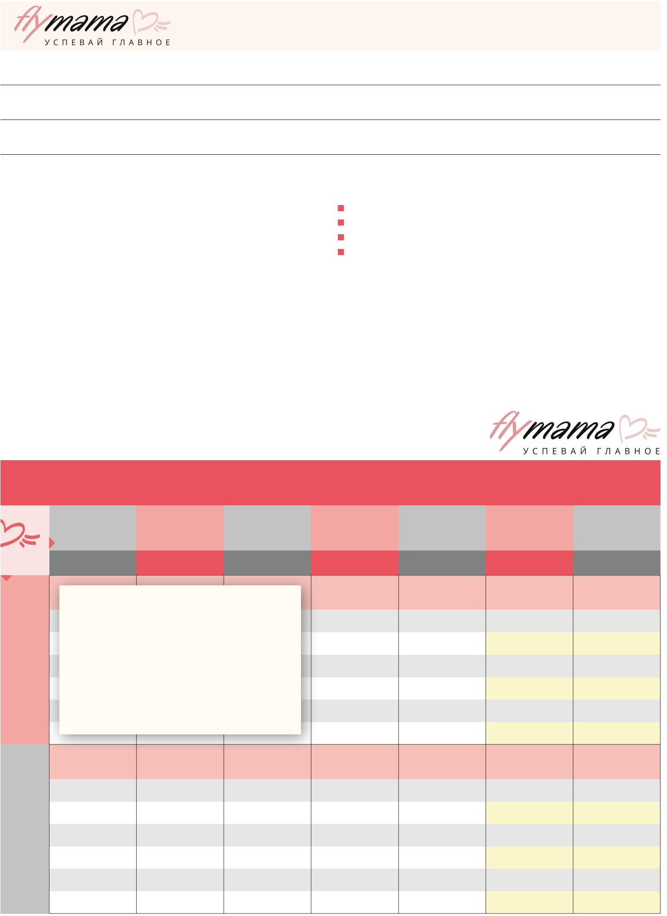
Какво може да бъде по-полезно как да се научите да
живеете по най-добрия
за себе си начин?

Съмърсет Моъм

2 3 4 5 6 7 8

9 10

единадесет

12 13 14 15

16 17 18 19 20 21 22

23 24 25 26 27 28 29

тридесет

СЪТРУДНИЧЕСТВО :: Комбиниране на неща

© Света Гончарова, 2010—2024. Всички права запазени. Без предварително писмено разрешение никоя част от тази публикация не може да бъде препубликувана или използвана за печалба.

Още ресурси за майки: www.flymama.info Свържете се с нас: vopros.svete@gmail.com
Образователни видеоклипове за майки: www.youtube.com/user/flymamainfovideo

© Света Гончарова, 2010—2024. Всички права запазени. Без предварително писмено разрешение никоя част от тази публикация не може да бъде препубликувана или използвана за печалба.

Още ресурси за майки: www.flymama.info Свържете се с нас: vopros.svete@gmail.com
Образователни видеоклипове за майки: www.youtube.com/user/flymamainfovideo

Както правейки бизнес, така и релаксирайки, можем да станем по-близки с любимите си хора - това е най-ценното, което съподчинението може да донесе в живота ни.

За успешното подчинение са ни необходими две умения – интимност и планиране. Когато можем наистина да почувстваме близките си и да се научим да планираме делата си, подчинението ще дойде естествено, като награда за нашия труд.
Работили сме като семейство, тогава можем да си почиваме едновременно, избирайки вида почивка, от който всеки от нас има нужда.

Задача: запишете какви домакински или работни задачи можете да изпълнявате заедно с вашите деца, съпрузи, родители; и как точно можете да релаксирате с цялото семейство.

Нека вашите идеи за съвместна работа и почивка ви помогнат да укрепите отношенията си с любимите хора.

Подчинението е като танц - тук аз ти отстъпвам, а там ти ми отстъпваш. Когато организирате живота си, трябва да вземете предвид нуждите на всички членове на семейството (включително вашите собствени). Подчинението в работата и почивката изобщо не изключва личното ни време, а напротив, помага да го намерим. В крайна сметка, ако всички

www.flymama.info
октомври
Като преплитаме животи, ще имаме повече време!

Прочетете повече в книгата
„7 заповеди на организираната майка“ www.flymama.info

2024 г

общ смяна на
работа с
покупки, Подготовка

Почивка
актуализация

почистване
бельо,
хартия
пътувания
до уикенда
със семейство
дух

Тема на седмицата
пн
грижа за растенията
вт
1
ср чт

2 3

пт сб

4 5

слънце

6

7 8 9 10 единадесет 12 13

14 15 16
17 18

19 20

21 22 23 24 25 26 27

28 29 тридесет
31

Домът ми е достатъчно чист, за да съм здрав
и достатъчно

мръсен, за да съм щастлив.

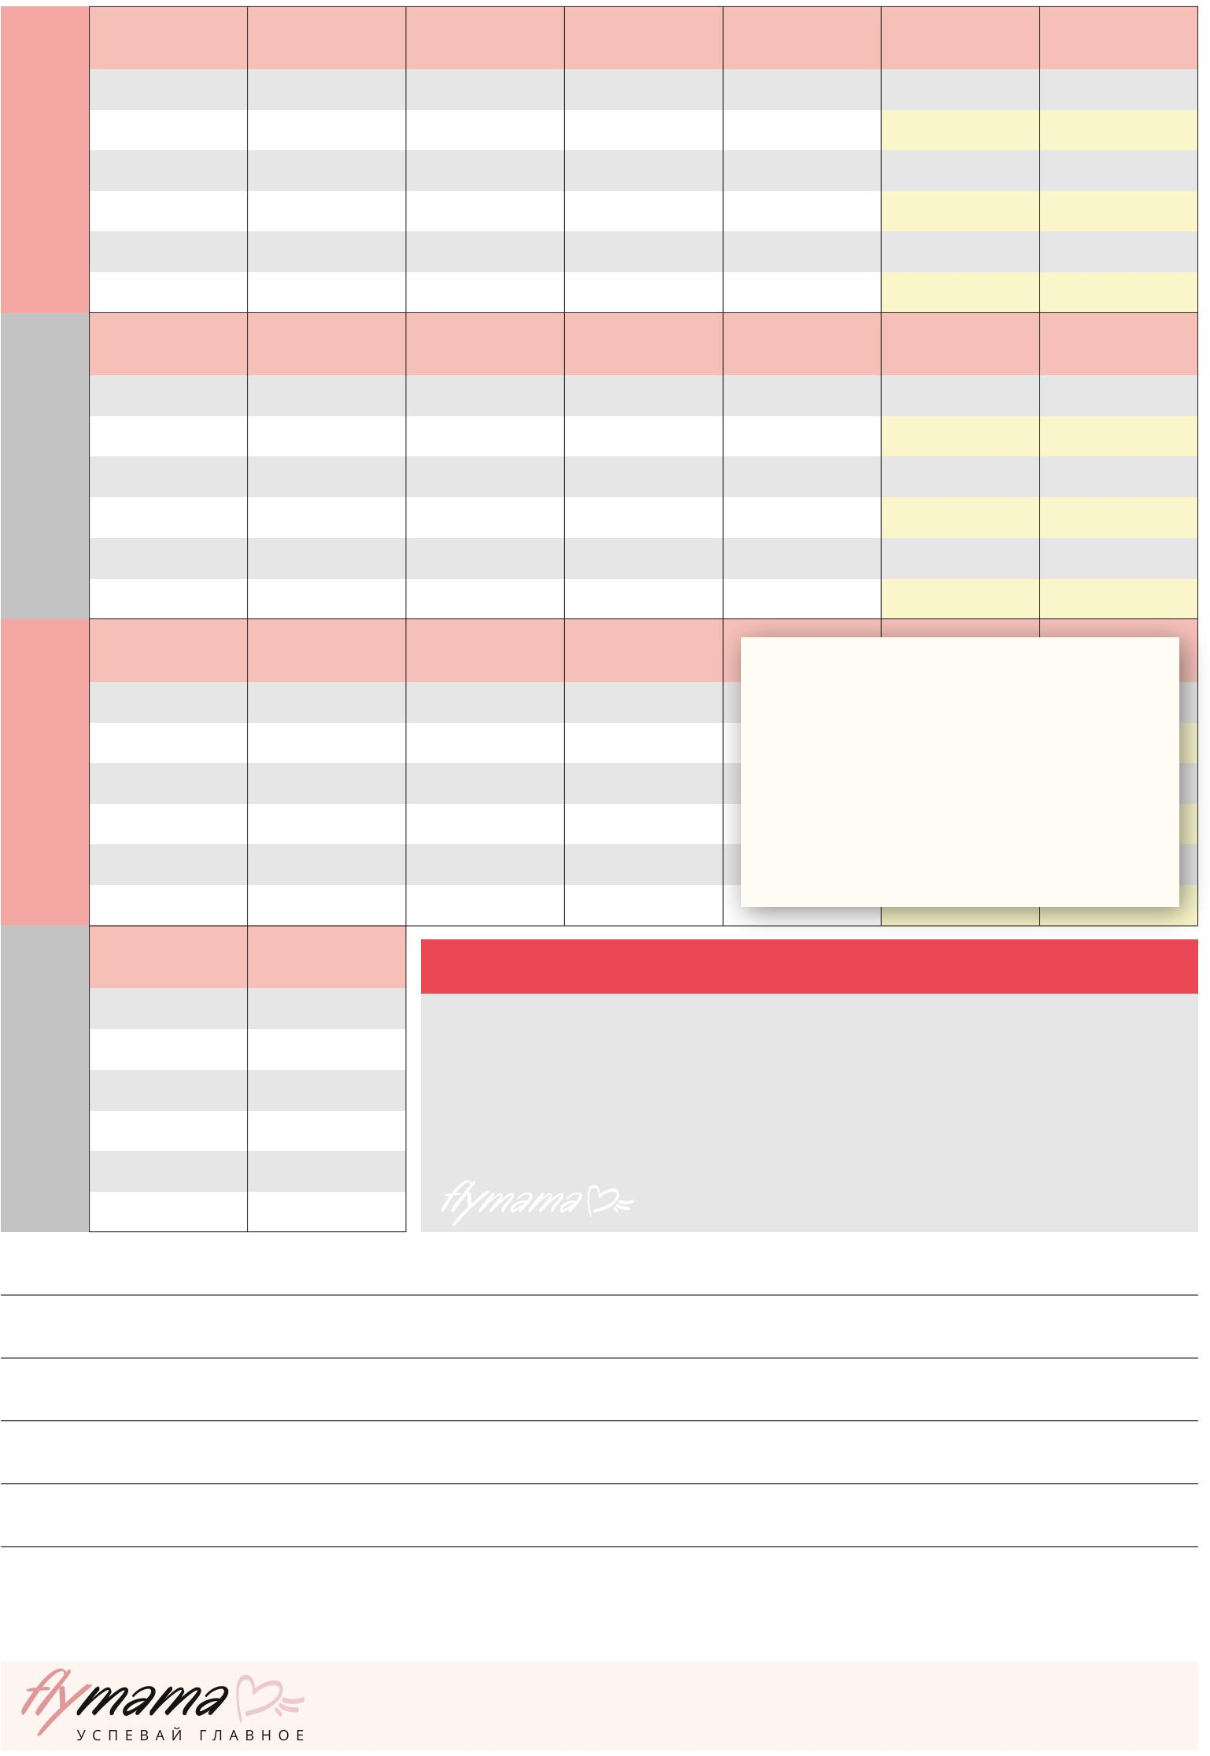

СЪТРУДНИЧЕСТВО :: Преплитане на животи

© Света Гончарова, 2010—2024. Всички права запазени. Без предварително писмено разрешение никоя част от тази публикация не може да бъде препубликувана или използвана за печалба.

Още ресурси за майки: www.flymama.info Свържете се с нас: vopros.svete@gmail.com
Образователни видеоклипове за майки: www.youtube.com/user/flymamainfovideo

© Света Гончарова, 2010—2024. Всички права запазени. Без предварително писмено разрешение никоя част от тази публикация не може да бъде препубликувана или използвана за печалба.

Още ресурси за майки: www.flymama.info Свържете се с нас: vopros.svete@gmail.com
Образователни видеоклипове за майки: www.youtube.com/user/flymamainfovideo

В числата има безопасност! И това важи и за нас, жените. Имаме нужда от помощта на други хора, за да не изгорим,
имат повече възможности чрез съвместни усилия и стават по-близо един до
друг.

Често поемаме всички възможни и немислими отговорности у дома и на работа. Това ни изтощава и подкопава отношенията ни с членовете на семейството. Следователно всички имаме нужда от:
научете се да молите за помощ, да можете да приемате помощ и да можете да организирате своя асистент.

Тогава ще ни бъде много лесно да „нарежем“ отговорностите си на малки, лесно управляеми парчета и да ги разпределим на нашите помощници. Така че тук започваме отново със себе си!

Задача: запишете от каква конкретна помощ се нуждаете вкъщи, с детето си или на работа. Напишете ясно и подробно резюме
бизнес сок

Представяйки си точно какъв вид помощ е необходима, ни е по-лесно да я поискаме и е по-лесно за любим човек да изпълни молбата ни.

За да разберем кои от нашите отговорности можем да
делегираме на асистенти (деца, съпруг, служители), имаме нужда от:

организирайте себе си и деня си,
разберете как, кога и какво трябва да се направи, така че домът, децата и работата ни да са наред.

www.flymama.info
ноември
Прочетете повече в книгата
„7 заповеди на организираната майка“ www.flymama.info

2024 г

общ смяна на

работа с

покупки,

Подготовка

Почивка
актуализация

почистване
бельо,
хартия
пътувания
до уикенда
със семейство
дух

Тема на седмицата
грижа за растенията
пн вт ср
чт пт сб
1 2

слънце

3

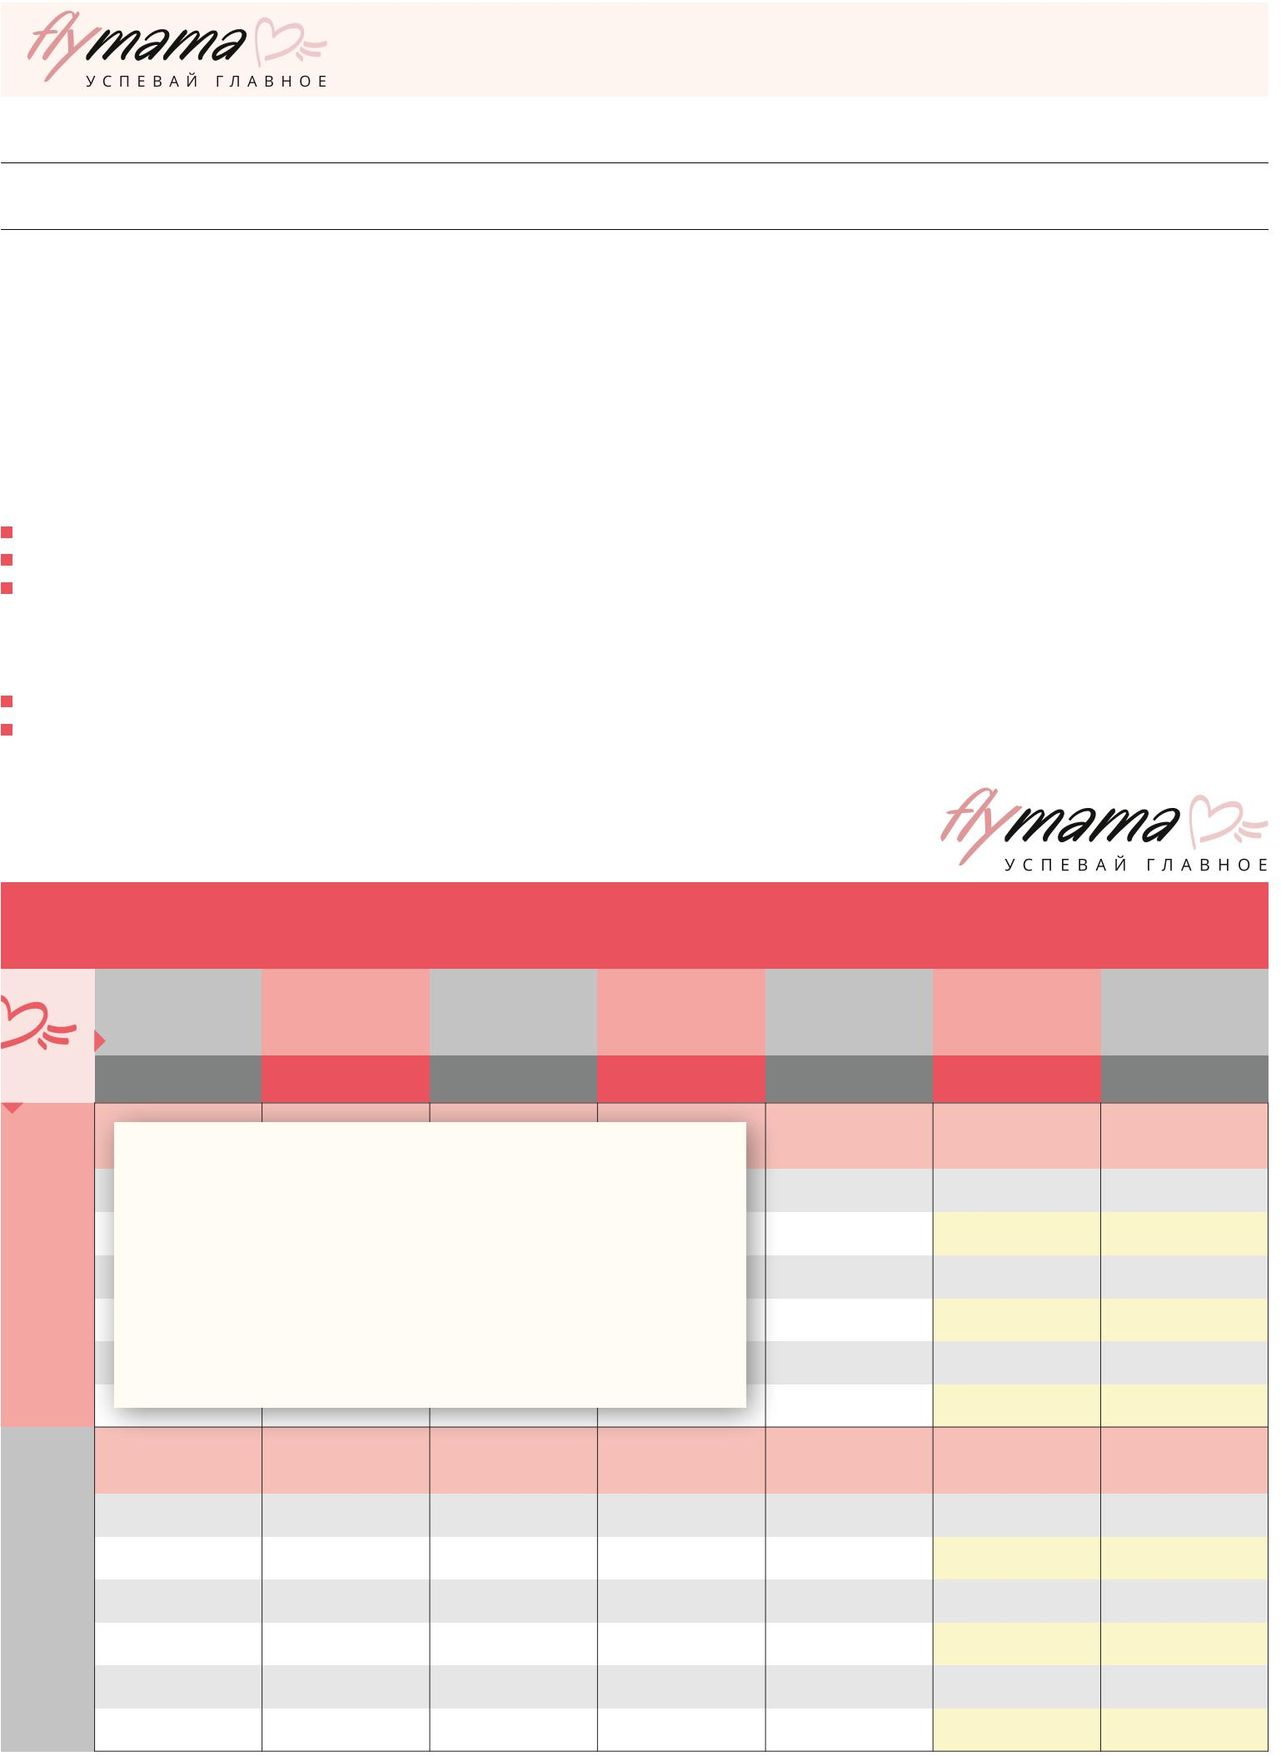
Помолете минувач да ви помогне с чантите ви. Помолете съпруга си да
измие чиниите вечер. Помолете шефа си да си вземе няколко часа почивка
от работа. И ще видиш колко много може да даде – и на теб, и на него.

4 5 6 7 8 9 10

единадесет 12 13 14 15 16 17

18 19 20 21 22 23 24

25 26 27

28 29

тридесет

ПОМОЩ :: Каква помощ имам нужда?

© Света Гончарова, 2010—2024. Всички права запазени. Без предварително писмено разрешение никоя част от тази публикация не може да бъде препубликувана или използвана за печалба.

Още ресурси за майки: www.flymama.info Свържете се с нас: vopros.svete@gmail.com
Образователни видеоклипове за майки: www.youtube.com/user/flymamainfovideo

© Света Гончарова, 2010—2024. Всички права запазени. Без предварително писмено разрешение никоя част от тази публикация не може да бъде препубликувана или използвана за печалба.

Още ресурси за майки: www.flymama.info Свържете се с нас: vopros.svete@gmail.com
Образователни видеоклипове за майки: www.youtube.com/user/flymamainfovideo

За да ни се помогне, трябва да го поискаме. Просто попитайте, не се оплаквайте или правете претенции. Молейки за помощ, ние показваме любов към любим човек, тъй като си запазваме правото той да ни откаже. Ако хората са свободни да ни кажат „не“, те все повече ще откликват на молбите ни.

Ако искаме помощ, тогава в това няма любов или уважение. Затова се научаваме да питаме и да приемаме спокойно „не“ на молбите си. И, разбира се, ние самите се грижим да помогнем на нуждаещите се.
Когато сте избрали асистент, формулирайте учтива молба за помощ.

Не е нужно да казвате на човек какво не искате да прави. Просто кажете каквото ви трябва и го кажете учтиво, без упреци.

Да се научим да питаме и да работим върху себе си. Това ще даде 100% положителен резултат, ще видите! Толкова много се нуждаем един от друг!

Възлагане: като имате готов списък със задачи, които бихте искали да делегирате, помислете кого бихте могли да попитате за това (съпруг, дете, приятелка...).

www.flymama.info
декември
Прочетете повече в книгата
„7 заповеди на организираната майка“ www.flymama.info

2024 г

общ
почистване

смяна на бельо,

работа с хартия

покупки,
пътувания

Подготовка
до уикенда

Почивка
със семейство
актуализация
дух

Тема на седмицата
грижа за растенията
пн вт ср
чт пт сб

слънце

1

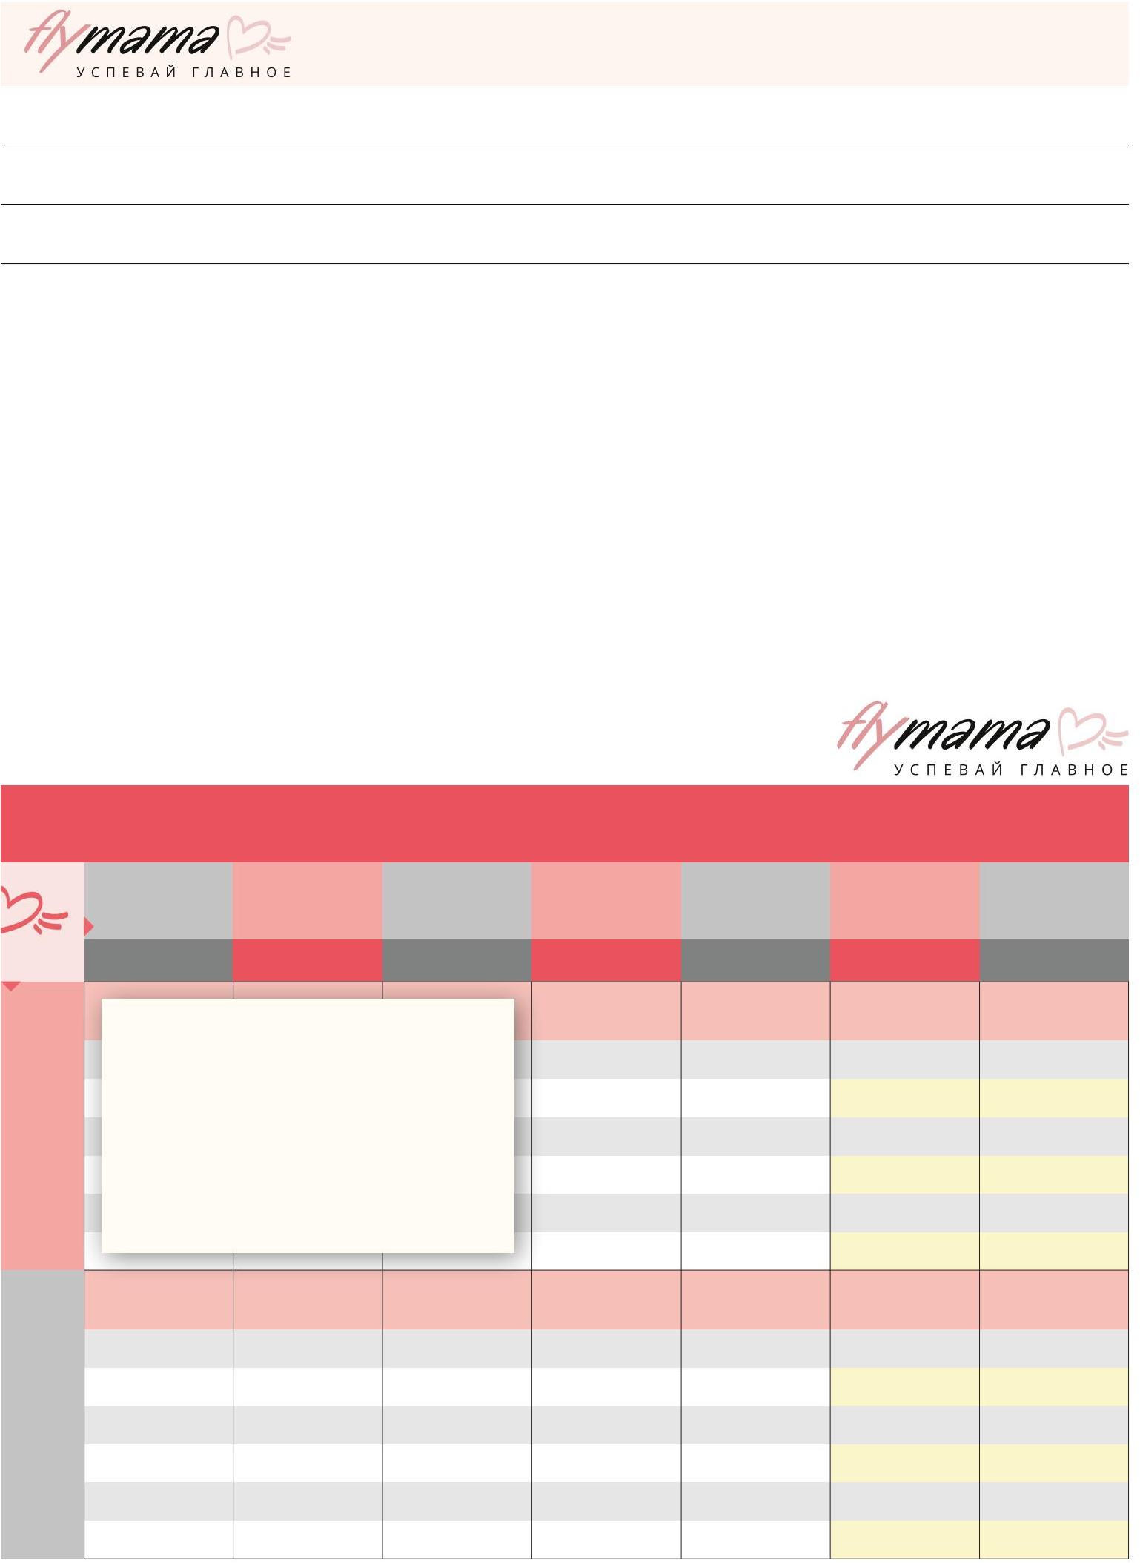
Вярата и страхът могат да влязат
до вашето пристанище.
Но нека само вярата хвърля котва.

2 3 4 5 6 7 8

9 10

единадесет

12 13 14 15

16 17 18 19 20 21 22

23 24 25 26 27 28 29

тридесет
31 ПОМОЩ :: Да се научим да молим за помощ

© Света Гончарова, 2010—2024. Всички права запазени. Без предварително писмено разрешение никоя част от тази публикация не може да бъде препубликувана или използвана за печалба.

Още ресурси за майки: www.flymama.info Свържете се с нас: vopros.svete@gmail.com
Образователни видеоклипове за майки: www.youtube.com/user/flymamainfovideo

